FRAGMENT DE VIE
MISSION ALGERIE MAROC 1909
Ferdinand Voitot courrier à son épouse Francoise Marie Petitjean
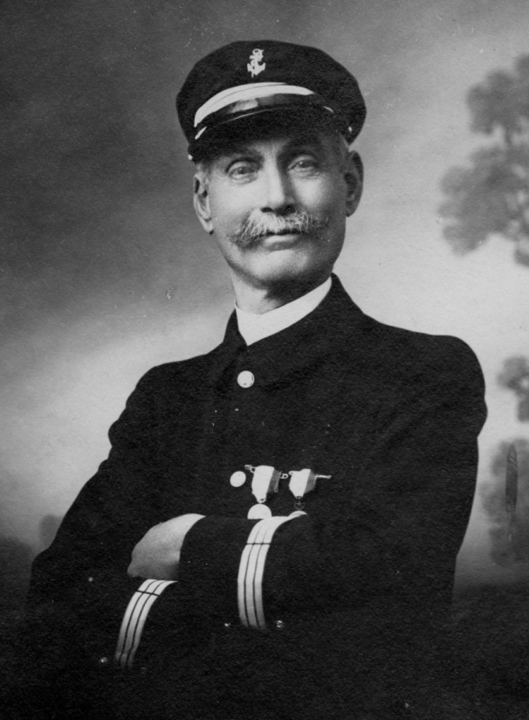

Isabelle Sinet-Arouto d’après les archives familiales VOITOT-MAURICE
Rappelons qu’avant de se marier le 28 novembre 1893, Ferdinand Voitot rejoint les services sanitaires maritimes en tant que capitaine de santé. C’est ainsi que le couple vit d’abord à Ajaccio, puis à Pauillac dans la région bordelaise en 1904 et enfin à Marseille où ils sont installés depuis juin 1907. Leur dernier enfant, unique garçon de la fratrie a alors 4 ans.
Dès l’automne de cette année, Ferdinand est envoyé en urgence en Algérie où sévit la peste, 57 cas à Oran. Il doit laisser une première fois sa famille seule à Marseille, et réussit sa mission de lancer l’assainissement des Ports après avoir effectué un recensement des mesures à prendre, dératisation, désinfection, amélioration du traitement des eaux usées… parfois à l’encontre de la volonté des commerçants qui dans un premier temps refusent le blocage sanitaire des ports où les cas ont été constatés, et en collaboration avec l’institut Pasteur d’Alger chargé de repérer les cas porteurs de maladies contagieuses . Malgré les risques de contagion de nombreuses maladies quasi endémiques comme le typhus, le choléra, il revient content d’avoir revu les terres de son enfance. En effet Ferdinand né à Mascara près d’Oran le 10 juin 1862, est resté entre Alger où vivaient ses grands-parents maternels et Oran jusque peu avant le décès de son père qui suivit sa mère au cimetière de Mascara. Cette mission comme les suivantes lui vaudront des médailles dont il ne fera jamais cas.
Eté 1909 et de nouveaux des cas de peste sont recensés dans des forts militaires au Maroc. Cette fois-ci c’est en tant que représentant du service international de santé, appelé par le ministre de la santé que Ferdinand doit partir. Sa mission est identique, procéder à une décontamination immédiate des ports mais surtout mettre en place avec les représentants locaux des procédures pérennes. Hygiène, travaux d’assainissement, dératisation constante, la prévention de telles maladies est une entreprise complexe. Tout est à faire ! Sur place il doit en collaboration avec les médecins déjà installés faire le point sur l’origine de cette nouvelle épidémie. Il part donc pour quelques semaines espérant être de retour pour Noël auprès des siens.

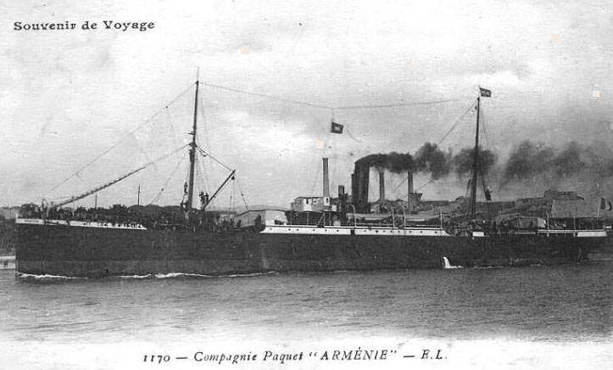
A BORD LE 24 10 1909 (PREMIER COURRIER ENVOYE)
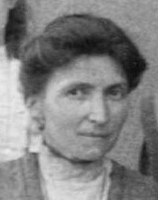 Françoise Marie Petitjean épouse Voitot
Ma chère amie
Nous voici bien éloignés les uns des autres et pour quelques jours sans nouvelles. Cette lettre écrite au jour le jour te rassurer sur mon sort, qui est pour l’instant loin d’être malheureux.
Nous sommes partis hier soir à six heures exactement par un temps superbe comme tu as pu t’en rendre compte. A peine sortis de la rade, la première occupation a été de se mettre à table et là de faire connaissance avec ses compagnons de route. Nous sommes trois passagers de première et un de seconde. Après ton Seigneur et maître ???? Il y a un médecin major représentant de la faculté ; c’est un bisontin comme je m’en doutais à son nom et son accent. Il va rejoindre le corps de débarquement de Casablanca. Nous avons naturellement parlé de Besançon et d’amis communs ! Il a l’air d’un bon garçon. Le deuxième passager de 1è cl est un jeune homme de 23 ans qui va chercher fortune au Maroc. Il est rempli d’espérance. Il faut dire que son éducation lui permet bien des espoirs. Il a été successivement chef des courtiers maritimes à Londres, Hambourg, Valence et Gênes, ce qui lui permet de s’expliquer en quatre langues. Il serait à souhaiter que nous puissions procéder ainsi pour notre Laurent. Enfin, à la volonté de Dieu. Le passager de seconde classe est un employé de banque de Casablanca. Il était déjà là-bas au moment des premiers troubles et a pris part à la défense des consulats, défense pour laquelle il a eu la médaille d’or.
Le commandant du vapeur a été on ne peut plus charmant avec moi et m’a fait tous les honneurs. Après un succulent dîner et une soirée passée sur le pont, nous nous sommes retirés chacun chez nous où comme tu l’as vu, nous sommes à notre aise.
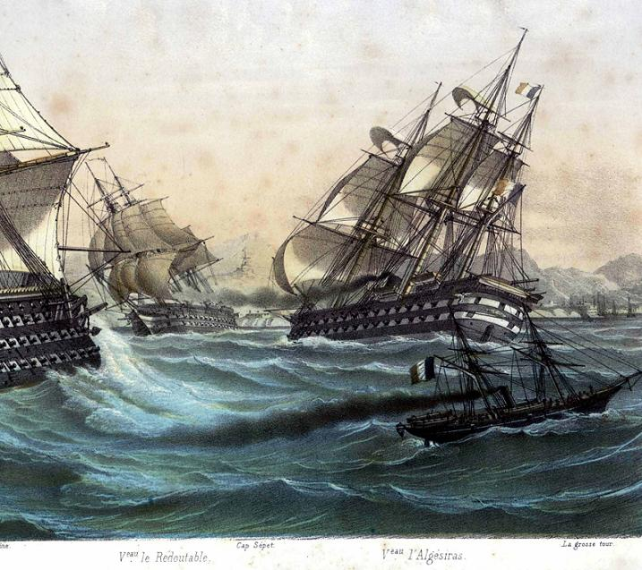
En méditerranée les tempêtes peuvent être violentes
Ce matin à quatre heures, j’ai été réveillé par un mouvement inusité, nous roulions horriblement! Le vent venait de s’élever tout d’un coup, secouant notre coquille de noix. Cela n’a pas duré longtemps et ne m’a pas empêché de me lever à sept heures pour prendre le premier déjeuner. A dix heures déjeuner à la fourchette. Le bateau roule encore et les violons sont sur la table. Nous sommes tous présentés et faisons honneur au repas. Pourtant, après le déjeuner chacun rentre dans sa cabine pour se livrer à la sieste. Aucune évacuation et après un bon somme, à deux heures et demi je me lève dispo. Ils n’y a plus de roulis. Tout va bien.
La suite au prochain numéro…..
LE 25 OCTOBRE 1909
Dans l’après-midi d’hier, après avoir pendant quelques temps suivi la côte, nous nous étions écartés. Le capitaine nous avait dit que ce matin de très bonne heure, nous serions proches des côtes espagnoles. Aussi de bonne heure étais-je sur le pont. Il fait un temps superbe, la terre se distingue très bien. Nous passons à la hauteur de Valence à cinq heures. On distingue ses feux. A l’orient une légère lueur apparaît, recouvrant progressivement la mer et à six heures, le soleil, telle une boule de feu émergeant embrase le ciel projetant des reflets d’incendie sur la côte abrupte et dénudée. Une quantité de barque se livre à la pêche, quelques vapeurs nous croisent. C’est la vie maritime dans son plein indiquant la présence d’un centre important. Toute la matinée sur le pont, je suis aux jumelles la côte Espagnole. Le rivage est bordé de montagnes échancrées et comme coupées au couteau. On me montre une échancrure énorme tombant d’une hauteur d’environ deux cents mètres. C’est la brèche de Roland à proximité des Maures et mon imagination vagabonde …
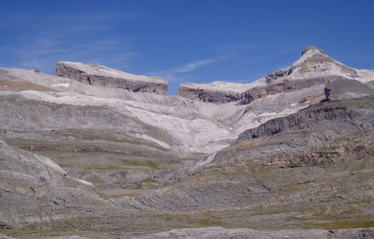
Ferdinand a effectivement l’imaginaire fertile, certainement souvenir de cours d’histoire !
me représente le paladin empêtré au milieu des montagnes, préparant un chemin à grands coups d’épée et qui d’un effort suprême de Durandal, entrouvre la montagne pour livrer passage à ses hommes.
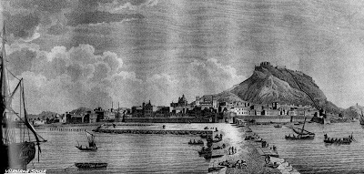
Alicante fin XIX7è
Alicante et ses côtes célèbres apparait dans le lointain, mais on vient me chercher pour la déjeuner. A tantôt….
4H du soir : le temps continue à être superbe. Nous venons de longer les côtes à quelques encablures à peine, pouvant suivre toutes les échancrures du cap Palos que nous venons de doubler. Nous croisons constamment des vapeurs et des voiliers, sortant des criques où se trouvent des usines de fer ou de bois, poursuivant leur route venant du sud. A deux heures, nous avons croisé deux cuirassés français : « la justice » et « la vérité » qui reviennent de New-York où ils sont allés assister à des fêtes de commémoration. Au moment où je t’écris, un troisième cuirassé passe à côté de nous, c’est croit-on « la liberté ».
Nous arriverons demain à Gibraltar. Bonsoir….
Le 26 octobre 6h du matin
Nous longeons les côtes de l’Andalousie, l’éloignement ne nous permet pas de distinguer le pays où pourtant la côte parait plus peuplée que celle longée hier. Dans une heure, nous serons à Gibraltar. Je clos ma lettre en vous envoyant à tous mes pensées et mes baisers. J’espère que tout le monde va bien et est sage.
Adieu mon amie, soigne-toi bien. F VOITOT
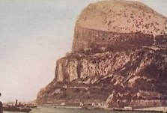
Arrivée sur Gibraltar
Je me suis trop hâté de dire que nous étions arrivés car en montant sur le pont et en demandant où nous en étions de notre voyage, on m’a dit que le bateau ne faisait pas un service réglementaire. Il avait réduit sa marche à 10 milles à peine et que nous arriverions à Gibraltar que dans la nuit du 26 au 27. Trop tard pour débarquer ! Je me suis permis de faire observer que du point de vue économie de charbon, le raisonnement peut être judicieux, mais je ne sais pas si du point de vue commercial il est juste. « Time’s money » disent les anglais et en navigation, plus que partout ailleurs, car qui dit que le temps et l’état de la mer seront aussi favorables le lendemain. Le temps continue d’être très beau et presque constamment nous longeons les côtes espagnoles qui tombent brusquement dans la mer comme celles de la Provence. Pourtant depuis ce matin, celles que nous longeons sont moins raides. 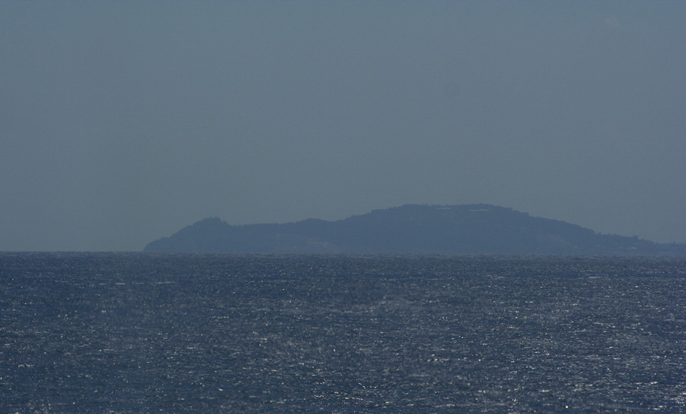
Côte africaine vue de la côte espagnole
J’ai découvert un autre Bisontin ; c’est un nommé Thieulot qui est lieutenant sur le navire. Nous causons et il m’assure que je trouverai bien d’autres compatriotes dans les différents ports du Maroc, entre autre à Casablanca, enchantés de m’être utiles à l’occasion. Je verrai si j’y vais… Nous voilà donc sur la coquille de noix, trois Franc-comtois;

LE 26 9H DU MATIN
C’est en rade de Gibraltar que je vais terminer ma lettre de façon à la mettre demain matin à la poste anglaise. Je n’ai pu me rendre un compte exact de l’aspect général car toutes les opérations se sont faites de nuit.
Le vent d’ouest souffle avec violence, mais ici nous sommes à l’abri et il n’y a pas de mer du tout.
Adieu mes chéris, pensez à moi comme je pense à vous. J’espère que tout le monde est sage. Je vous embrasse tous F VOITOT

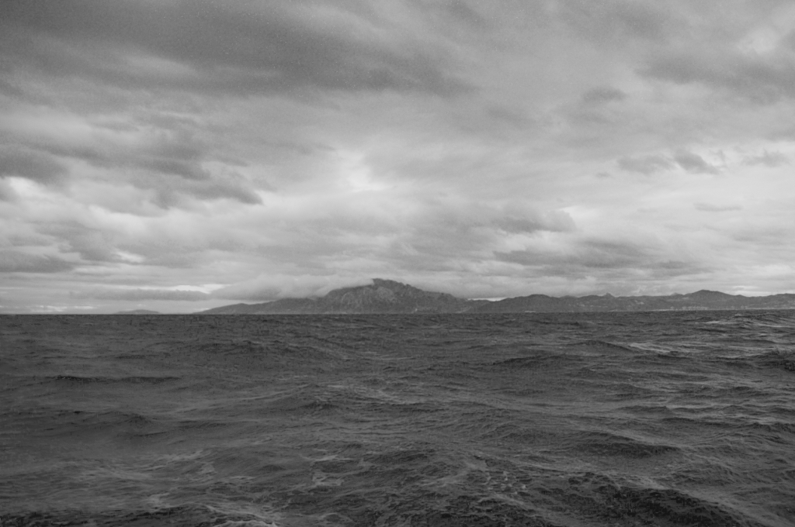
La tempête sévit dans le détroit de Gibraltar
Le 27 octobre 1909 à ses enfants
Mes chéris, je voulais descendre à Gibraltar et vous envoyer des vues de ce rocher isolé au milieu de la mer et terminant une lagune de sable. Le temps ne me le permet pas, la mer est très agitée et le vent souffle avec violence. Il y a risque de ne pouvoir regagner le bord si on descend à terre, que moyennant un prix fantastique. J’ai préféré rester à bord et vous dépeindre la rade, vue de loin.
La rade d’Algésiras forme un immense demi-cercle dont les extrémités sont terminées à l’est par le rocher de Gibraltar et à l’ouest par la ville d’Algésiras. L’ouverture du demi-cercle est bien aussi grande, et peut-être plus que l’entrée du golfe d’Ajaccio. Au lieu de se resserrer comme celui-ci, la baie forme un demi-cercle complet. Vis-à-vis on voit très bien les côtes du Maroc.
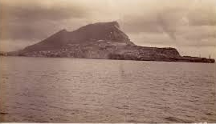
Le rocher devient accessible
Comme je vous le disais plus haut, Gibraltar n’est qu’un énorme rocher au milieu de la mer relié à la terre ferme par une lagune. Du côté ouest, il sort de l’eau et s’élève par étage. Au pied côté ouest est bâtie la ville occupée par une garnison de 2000 hommes et de 7 à 8000 civils vivant naturellement du militaire. La face qui regarde la terre ferme tombe absolument à pic du haut en bas ; on dirait une muraille faite par la main de l’homme tandis qu’elle n’est que l’œuvre de la nature. Toute la partie supérieure est hérissée de canons et dominée par un observatoire commandant la mer au loin.
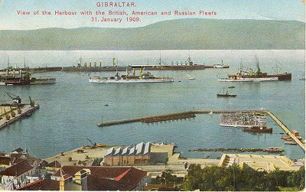
Au-devant de la ville anglaise sont mouillés plusieurs vieux bateaux en bois, vestiges de l’ancienne marine et servant actuellement de dépôt de charbon. Quelques navires de guerre et torpilleurs sont amarrés le long du quai de Gibraltar, à l’arsenal.
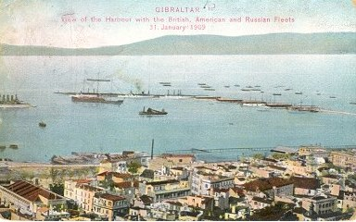
Je n’ai pu comme je vous le disais descendre à terre ; la mer est très grosse, il pleut par moment à torrents. Le travail du débarquement n’a pu se faire de façon normale et a été interrompu à plusieurs reprises, de sorte que nous ne savons même pas si nous pourrons partir pour Tanger ce soir. Ce temps justifie l’observation que je faisais hier au lieutenant car c’est avec mille difficultés qu’on a dû débarquer les 30 tonnes de marchandises à destination de Gibraltar
J’aurais bien voulu vous envoyer des cartes postales de Gibraltar, mais n’ayant pu aller à terre, je n’ai pu en avoir. Je vous en enverrai de Tanger où j’espère nous pourrons être demain. Nous n’en sommes pas bien loin, à soixante km au plus.
Adieu, mes enfants, embrassez bien maman pour moi et dites bien des choses aimables aux familles Giraud, Rey et Colonna quand vous aurez l’occasion. Je vous embrasse bien affectueusement. F Voitot

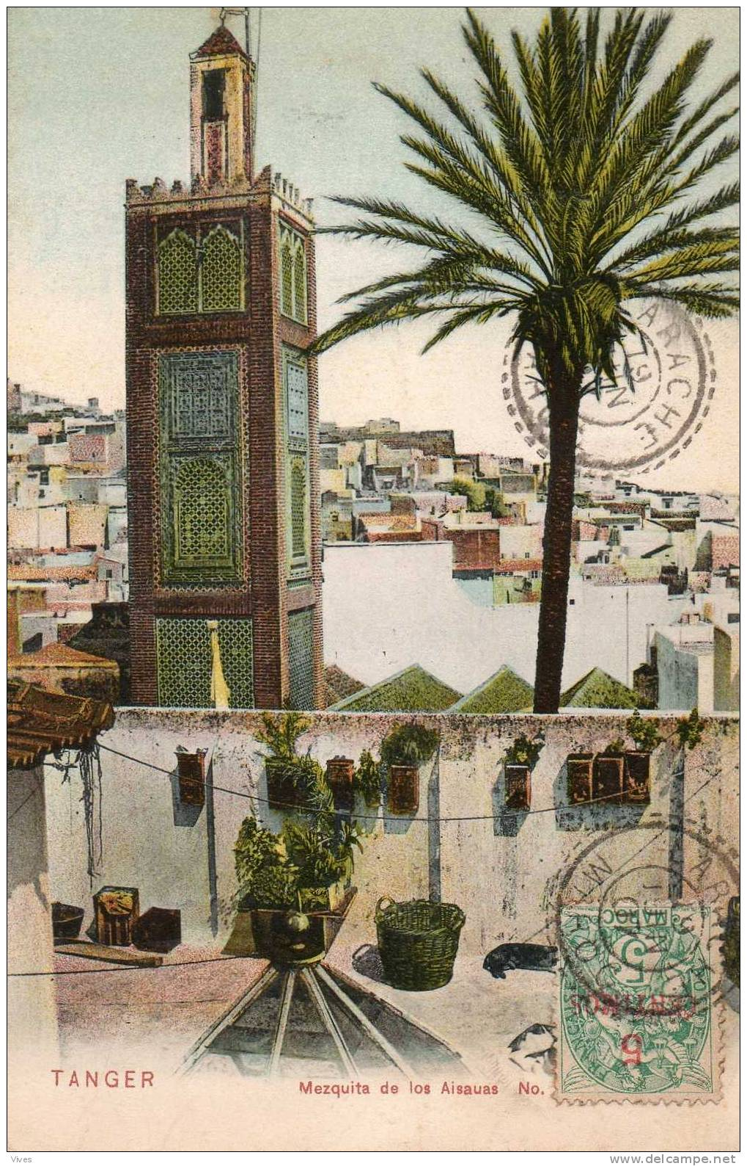
Le 29 octobre 1909 à sa femme Marie
Ma chère Amie,
J’ai terminé la lettre aux enfants en rade de Gibraltar où la tempête nous forçait à rester sans qu’il fût possible de mettre pied à terre. A peine le vapeur qui avait apporté l’agent se fut-il éloigné que nous levions l’ancre et allions mouiller de l’autre côté de la rade vis à vis Algésiras. Il était tard et comme nous devions partir à la première embellie, il a été également impossible de descendre à terre. A deux heures du matin nous nous mettions en route pour Tanger où nous arrivions à sept heures du matin, après avoir été un peu secoués mais en somme pas trop. Le navire ne mouille pas du tout à quai ; on est à environ deux kilomètres du débarcadère, il faut donc prendre une embarcation pour venir à terre où j’ai retrouvé la foule grouillante des quais d’Alger et d’Oran : même acharnement des bicots, même cris etc. etc... 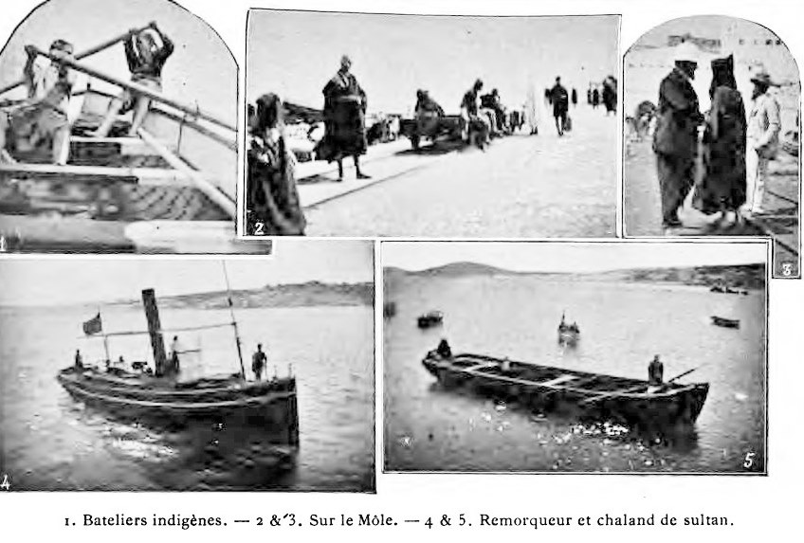
Débarquement des passagers ; ce n’est généralement pas une mince affaire, les bateaux ayant un tirant trop important pour s’approcher des villes non équipées de port. L’utilisation de barcasses puis d’hommes est souvent nécessaire

J’ai passé toute la journée avec mes compagnons de voyage à visiter la ville qui est curieuse sous tous les rapports. 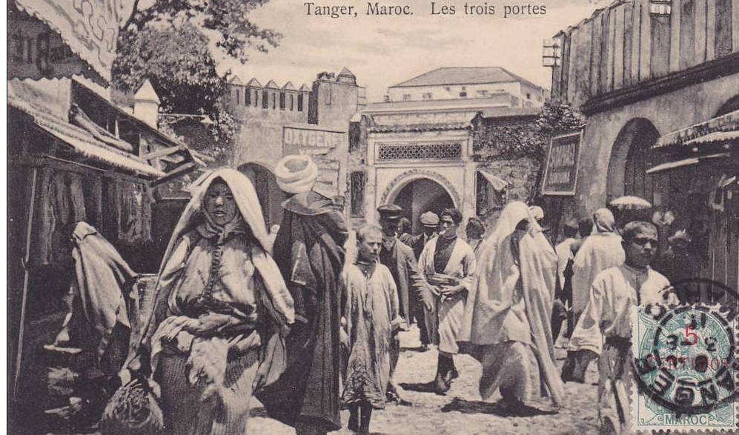
Tanger, rue animée
Arrivée : on paie 0,25f pour débarquer et traverser le wharf ; les arbis se précipitent sur les colis, les tiraillent dans tous les sens et se sauvent avec à la douane.
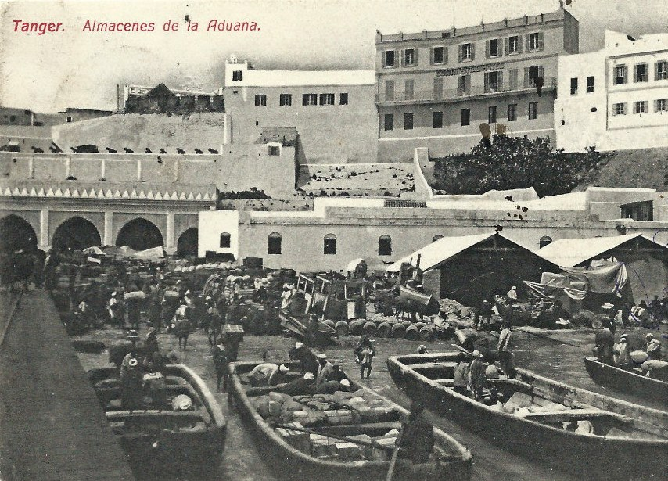
Arrivée devant les douanes de Tanger
Douane : un vieil arbi accroupi, grave comme trois bougres ne dit pas un mot, fume placidement. On dépose ma cantine devant lui. Je l’ouvre sans desserrer les dents, à peine le couvert soulevé, grave inclinaison de tête du bougre. La visite est passée. Je ferme à clef, bousculade d’arbis pour serrer la courroie. Le patron de l’hôtel me dit de ne plus m’occuper de mes bagages et nous entrons en ville en passant sous une porte en même temps que des bourricots gros comme le poing, portant qui des sacs de farines, qui des cages à poules vides, des bois de 4 à 5 mètres de long… En même temps d’autres bicots dégringolent de la ville avec des bourricots également de la même taille, ceux-là ayant des sacs de grains, des balles de peaux, des cages à poules pleines etc., etc.… Tout cela est posé sur la selle et pas attaché, deux bourricots se frottent un peu trop, patatrac, les deux chargements par terre ; cris, tumulte, bataille ; inutile de parler de l’encombrement quand tu sauras que tout cela se passe dans une ruelle de trois à quatre mètres de large sous une porte d’entrée de la ville.
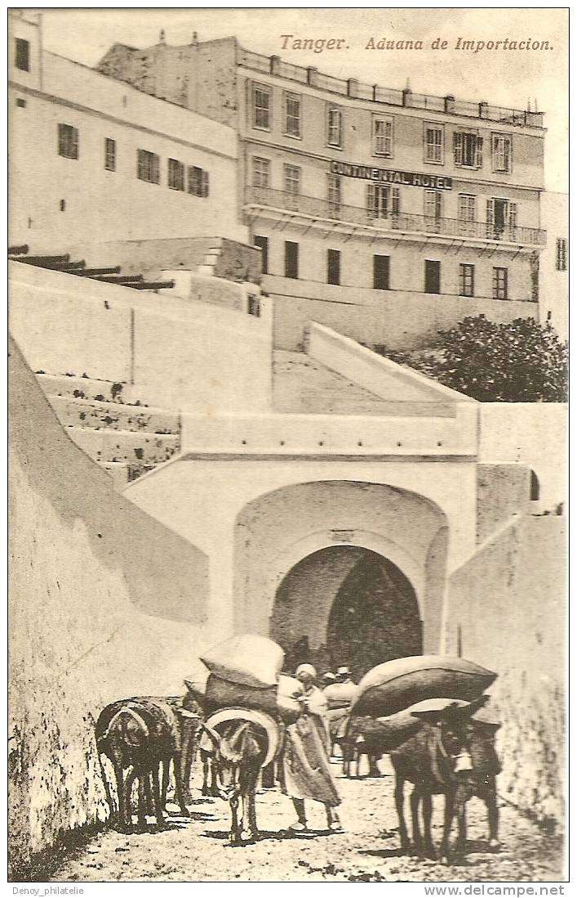
Tanger, les chargements ne sont pas fixés sur les ânes !
De l’autre côté poste de l’armée chérifienne, factionnaire impassible, l’arme aux pieds, uniformes pantalon bleu, veste rouge à passepoil jaune, fez.
Tout le long de la route, il faut se garder contre le flot montant et descendant pour éviter d’être bousculé et même renversé.
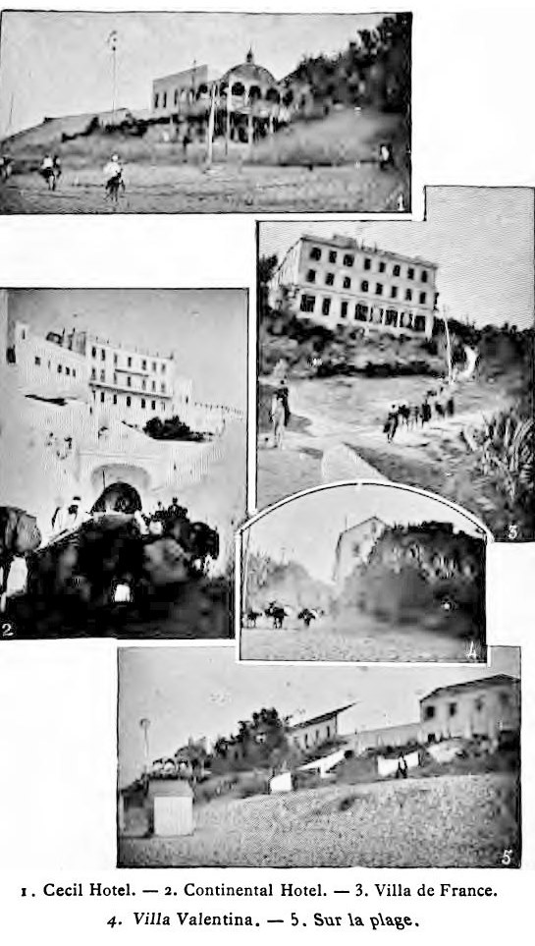
Hôtel : Enfin me voici à l’hôtel qui se trouve dans une ruelle qui a bien un mètre cinquante de large. J’ai une grande chambre avec deux fenêtres dominant les toits environnants, un lit, un canapé, une armoire, un lavabo, une table de nuit, une table ordinaire, une chaise. Voilà mon home, blanchi à la chaux avec une tapisserie marocaine fort belle à la tête du lit. Tu vois que c’est confortable.
Je prendrai également mes repas à l’hôtel pour 7f50. A cette somme il faudra rajouter le déjeuner du matin.
Nous avons passé la soirée à voir les plaisirs de la ville ; ils sont on ne peut plus sommaire : deux bouges où des Espagnoles dansent leurs danses natives, fort intéressantes sûrement. A minuit, nous regagnons l’hôtel où je fais mes adieux à mes compagnons qui doivent être à bord pour continuer leur route à 7h du matin.
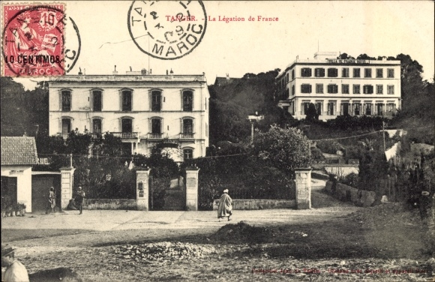
Dans la matinée à neuf heures, je me présente à la légation où je suis immédiatement reçu par le premier secrétaire qui me reproche presque mon retard. Je le prends sur le même ton, on s’adoucit, convocation du secrétaire général du comité d’hygiène international et du médecin chef de l’hôpital lequel se trouve être un nommé Fumey, frère du drogman mon ancien condisciple décédé. Nous renouons connaissance.
Eugène Georges Regnault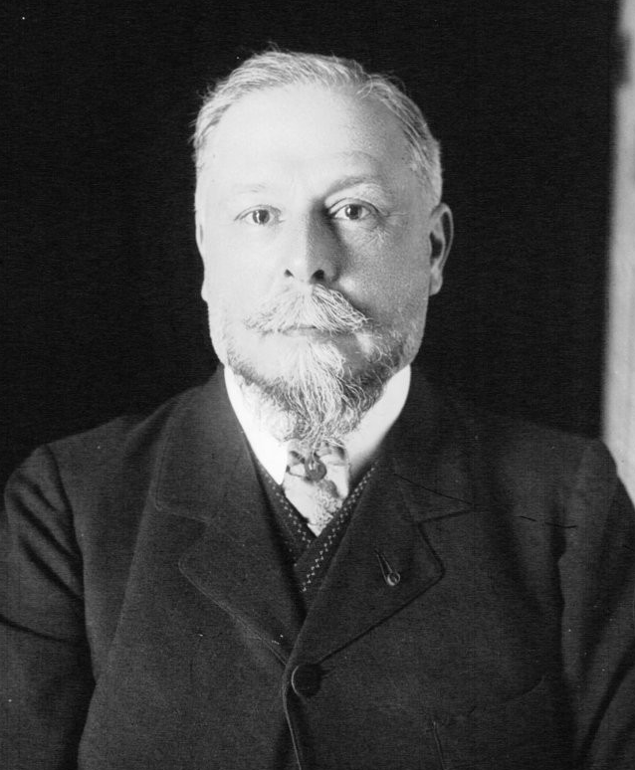
Conférence avec le ministre ; je vais procéder à des jetées d’appâts pour la destruction des rats. Je crois que cela servira autant que de cracher dans la mer; enfin puisque cela leur fait plaisir !!! Il ne faut pas contrarier ces gens !
Le ministre et ces messieurs décident que le conseil entier sera convoqué et que je serai appelé à donner mon avis et exposer mes idées sur la situation et la création d’une station sanitaire à Tanger et sur l’organisation sanitaire sur toute la côte. Comment me tirerai-je d’affaire au milieu de ces « gros bonnets ». Priez pour que ce soit à mon honneur.
Puis j’irai dans quelques ports du Maroc, Casablanca et Safi probablement. En tout cas je ne pense pas rester plus d’un mois, à moins que….
Dis-moi franchement ton avis, si on m’offrait un poste avantageux, la direction du service par exemple, au Maroc. Pourrai-je accepter ? Réfléchis et réponds-moi le plus tôt possible. Rien n’est fait mais si je réussissais dans la première partie, la proposition pourrait bien m’être faite. J’y réfléchirai moi-même, mais sans emballement car chaque médecin aura probablement son candidat.
Adieu ma chère amie, il est inutile de te dire que cette dernière partie est pour toi seule et que nul ne doit en avoir connaissance. Est-ce que les enfants sont sages ? Embrasse-les bien pour leur papa. J’espère qu’elles reçoivent mes cartes. Je t’envoie toutes mes pensées et mes baisers. F VOITOT
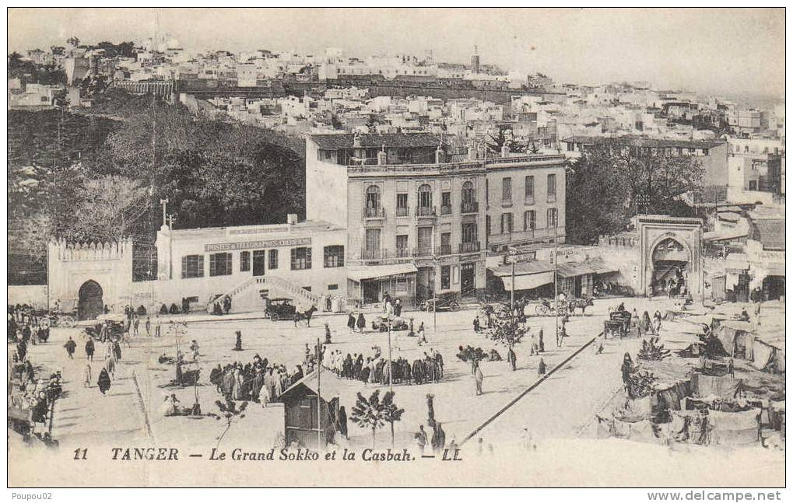
Tanger le grand sokko, la casbah
Sur papier hôtel de l’Univers TANGER
Le 30 octobre 1909
Le 29 octobre, je crois te l’avoir dit, je m’étais présenté à la légation et on m’avait demandé de procéder le jour même à un ensemencement de virus antirabique à travers la ville. En conséquent, à 9 heures du soir escorté du piqueur chargé de la surveillance de la voirie, de 2 ou 3 soldats et autant de curieux ainsi que du Dr Fumey, je me suis mis en route parcourant d’abord les hauts quartiers, puis les ruelles de la ville, entrant dans les « munda » en réveillant les gardiens, déposant de ci de là ma petite mixture et cela jusqu’aux environs de minuit. Le docteur nous avait lâchés à 10h.
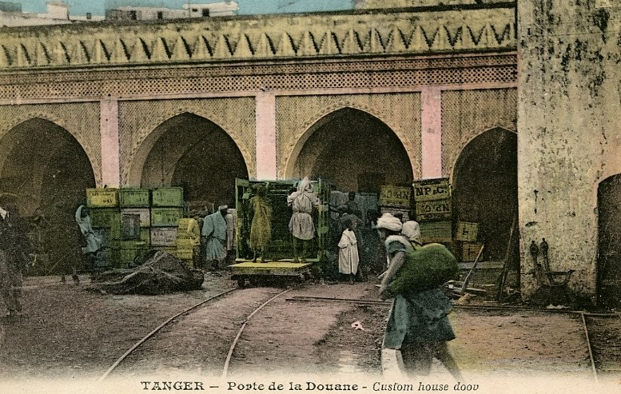
Tanger poste des douanes
Ce matin, je suis allé visiter les magasins de la douane pour voir ce que l’on pourrait y faire. Très anciens, les vieux magasins construits sous les remparts, pleins de petits coins dans lesquels pourrissent tranquillement des marchandises datant de plus de cinquante ans, au milieu desquels toute espèce de bêtes ont élu domicile. J’en ai pris les dimensions et ai proposé de dératiser et désinfecter au moyen de tubes de sulfure qu’il faudra faire venir de Marseille. J’attends la décision du conseil sanitaire.
Dans l’après-midi je me suis rendu de nouveau à la légation où l’on attend une dépêche de Paris annonçant l’envoi de virus par malle diplomatique. Si ce virus est parti, je resterai probablement encore toute la semaine à Tanger. S’il n’a pu être expédié à temps par le premier bateau, j’irai à Casablanca et Safi plus dans le sud.
Ne te fais pas de soucis à cause de moi. Tanger en tant que ville est plus sûre certainement que Marseille. On peut y circuler à toute heure du jour et de la nuit sans danger. Par exemple on est assailli par les bicots qui veulent à toute force vous guider. On commence cependant à me laisser tranquille sous ce rapport-là.
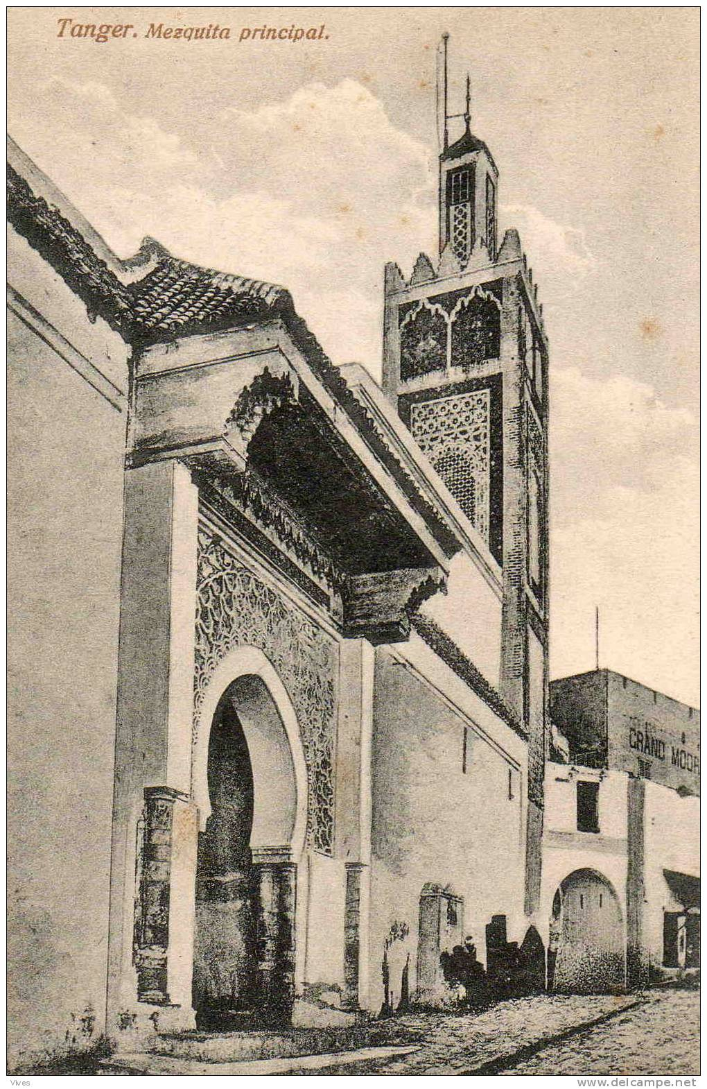
Mr Buzenet vient de m’apporter ta lettre. J’espère que tu as reçu mes missives qui ont dû partir de Gibraltar et que tu es au courant des péripéties de mon voyage. En somme, tout s’est très bien passé avec simplement un peu de retard. A aucun moment, je n’ai été malade. J’ai toujours fait les honneurs aux menus qui étaient généralement délicieux. Donc, mon chérie, pas d’inquiétude sur mon sort.
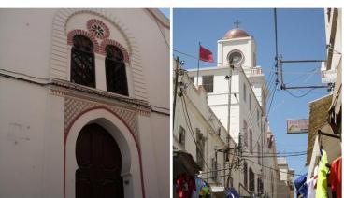Un siècle après
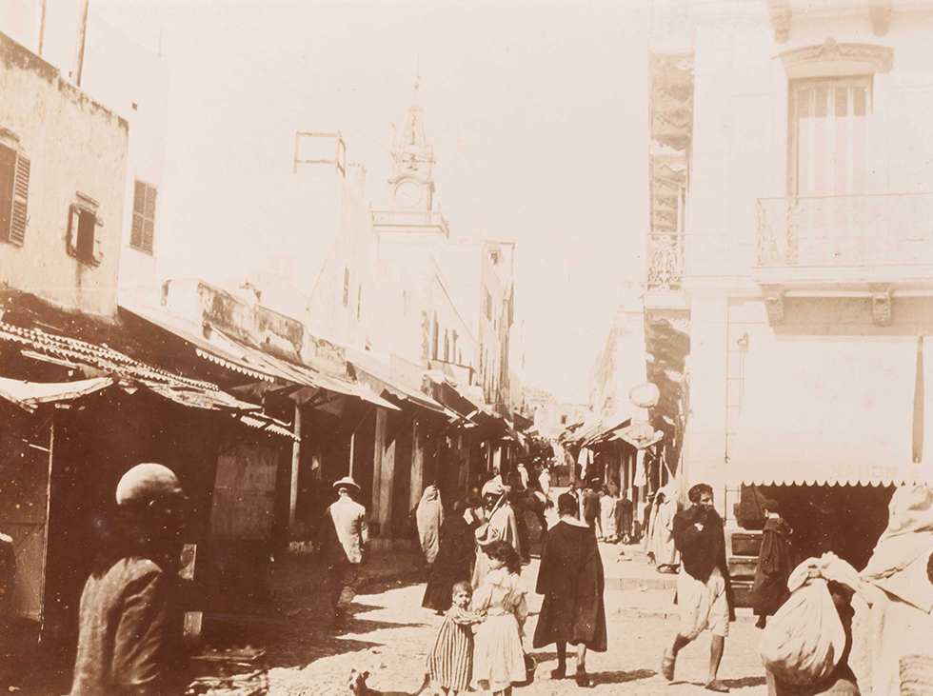
Rue principale de Tanger église franciscaine (1906)
Le 31 octobre 1909
Je viens d’assister à la messe à l’église des franciscains espagnols. Il n’y en a pas d’autre ici. Les chants sont très bizarres et ne ressemblent nullement à nos chants grégoriens. On y prêche en espagnol. Les renseignements que j’ai sur ces braves religieux ne sont pas très brillants. Mme Fumey qui m’a l’air d’une personne assez pieuse est navrée de leur parfaite nullité. Ils parlent, parait-il un espagnol absolument incorrect qui est à cette langue ce qu’est l’auvergnat au français. Elle prétend même que leur religion tient presque autant du paganisme que du catholicisme. Je ne puis les juger sous ce rapport, la messe se disant comme en France; j’ai avalé un sermon auquel je n’ai compris goutte ! Donc je m’abstiens d’approuver. Pourtant un fait de Mr Fumey ne prêche guère en leur faveur : Il parait que l’évêque d’Oran avait envoyé, au début des affaires marocaines, son grand vicaire avec des religieuses et religieux pour essayer d’organiser des écoles, des hôpitaux, établir en sorte une église française correspondant aux besoins des Français de plus en plus nombreux, résidant au Maroc. Il s’est heurté à l’intransigeance des franciscains qui n’ont pas voulu entendre parler d’installation quelconque et le grand vicaire a dû repartir avec ses religieux et religieuses. Rome parait-il les aurait approuvés. Si c’est vrai- les sentiments religieux que Ferney m’a exprimés, m’incitent à le croire- je me demande qui de Paris ou de Rome est l’ennemi du catholicisme. Est-ce que les querelles d’Europe devraient empêcher les Français résidant sur la terre marocaine, d’avoir à leur portée le secours de la religion ? Et ils ne les ont pas, les franciscains ne savent pas un mot de leur langue ! Résultat, éloignement presque complet de l’Eglise des 2 à 3000 Français résidant ici. Les représentants de la France, eux, s’étaient montrés autrement soucieux de leur devoir. Sachant le but de la mission du grand vicaire, la légation l’avait reçu, lui et ses religieux, leur avait fourni le logement. Le logement de leur chef était la résidence même du ministre de la France ! Il y a à Tanger un hôpital français, dirigé par Furney, les portes étaient grandes ouvertes aux religieuses et au prêtre. Tout cela n’a servi à rien. Une bulle pontificale très ancienne confie l’évangélisation !! du Maroc aux franciscains espagnols. Eux seuls sont maîtres et ils l’ont montré. Triste Triste. Que de bases la maladresse (est-ce la maladresse ??? l’intérêt n’y est-il pas pour beaucoup ??) doivent aux ennemis de la religion ? Et combien on s’écarte de la doctrine du Christ qui a appelé à lui toute nation sans distinction ????
Je vais mettre la lettre à la poste pour qu’elle puisse partir s’il y a un courrier. Dans l’après-midi, je converserai encore un peu avec toi, car c’est pour moi une joie de pouvoir de temps en temps me figurer que je vous vois et que je vous parle. Adieu, mon amie, embrasse bien les enfants pour moi et sois assurée de mon bien affectueux et sincère souvenir. Je t’embrasse de tout cœur.
F VOITOT
As-tu écrit à Mère Gardaire ? Si tu ne l’as fait, répare l’oubli le plus tôt possible. FV
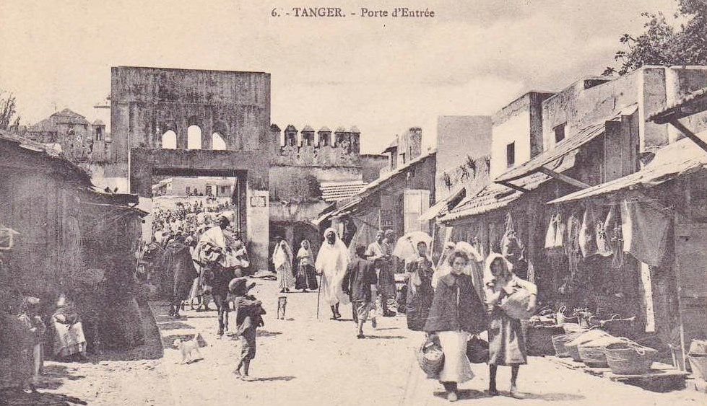
LE 31 OCTOBRE 1909
Ma chère amie, j’ai profité de mon après-midi pour faire une promenade dans les environs de Tanger sur la route, si route il y a, du cap de Spartel. En sortant de la ville, on traverse des terrains plutôt vagues, à peine cultivés, quoique certainement très fertiles. On gratte un peu le sol et tout est dit ! A trois kilomètres environ, le chemin se trouve bordé de villas de types arabe dont quelques-unes très jolies, mais d’autant plus agréables qu’elles sont noyées dans la verdure. Elles appartiennent généralement à des Anglais, des Américains. J’y étais à pieds, et ici le piéton n’est pas considéré. Si je devais rester quelques temps, je m’achèterai ma paire de molletières pour pouvoir faire de l’équitation. Je suis pourtant revenu enchanté de ma promenade et juste à temps pour esquiver une averse formidable ! D’ailleurs, depuis que je suis ici, nous avons eu fort peu de belles journées. Presque tous les jours, à un moment donné de la journée, il a plu. Il est vrai que nous nous trouvons à la saison des pluies !
Le premier novembre
Les enfants sont certainement en vacances pour la Toussaint et la fête des morts. Qu’ils soient sages ! Je suis allé, ce matin à l’église des franciscains entendre la messe en musique (! ?) espagnole et nous ne sommes pas habitués à ces chants fort lents et bizarres. L’office était présidé par le préfet apostolique également franciscain……. Il a fait un fort long sermon en espagnol auquel je n’ai rien compris du tout ! Le soir je suis allé également aux vêpres des morts qui a duré fort longtemps mais sans officiant.
Au sujet de l’intransigeance de ces moines, je viens de lire un passage d’une étude sur le Maroc qui semblerait confirmer les dires de Mr Furney. Je te le copie : « Les franciscains espagnols prétendent avoir le monopole de la religion catholique au Maroc. Le droit exclusif qu’ils ne peuvent plus déduire des traités politiques, remonterait, parait-il d’une bulle pontificale… Les prêtres français, italiens ont été menacés d’interdit ecclésiastique s’ils se permettaient d’exercer leur ministère sans l’autorisation des franciscains ». D’après ce qui était arrivé au grand vicaire d’Oran, cette autorisation, il la refuse toujours. En fait, je crois que je suis le seul Français qui ait assiste aux offices. Pourtant, l’ensemble de la population française serait plutôt favorable. Je doute fort que le Bon Dieu ai prévu cette manière de vivre la religion ! Si encore ces braves religieux parlaient une autre langue, le français, puisque nos compatriotes sont les plus nombreux, environ 2000 peut-être plus, il y aurait demi mal. Mais non, ils parlent espagnol et si vous ne le parlez pas, bernique ! Impossible de remplir ses devoirs.
Je vais me mettre à la rédaction d’un rapport sur l’organisation d’un service sanitaire à Tanger. Cela me donnera un peu d’occupation.
Qu’avez-vous fait aujourd’hui ? J’espère que tout le monde va bien ? As-tu pris le billet de loterie et Mr Rey t’a-t-il donné le numéro de celui que nous avions acheté en commun ? C’est le 5 novembre qu’a lieu le premier tirage. As-tu de bonnes nouvelles de la famille ?
Adieu ma chère Amie, je vous unis tous à un même baiser.
F VOITOT
Sur papier « grand café de la bourse- hôtel de l’univers- Fauré propriétaire- au petit sokko- Tanger » Tanger le 4 novembre 1909
Tous ces jours-ci je n’ai pu t’écrire car j’ai été très occupé par des rapports d’opérations faites et par un travail assez complet de création éventuelle d’un service sanitaire international au Maroc, puis par des courses de légation en légation pour la moindre chose ! Je ne veux pas laisser partir le courrier de ce jour sans t’envoyer un mot !
J’ai reçu hier ta lettre du 29 et suis heureux de vous savoir tous en bonne santé, que Laurent continue à être sage. Qu’il soit un peu polisson pourvu qu’il soit obéissant, ce n’est pas un mal !
Si tu avais vu les femmes espagnoles le jour des morts, tu aurais envié leur mantille dont quelques-unes étaient superbes ! Ce jour-là, elles étaient toutes en noire avec la mantille. Je ne suis pas allé aux offices.
Tous ces jours-ci, il a fait un temps épouvantable ; de la pluie, du vent ; il était impossible de sortir.
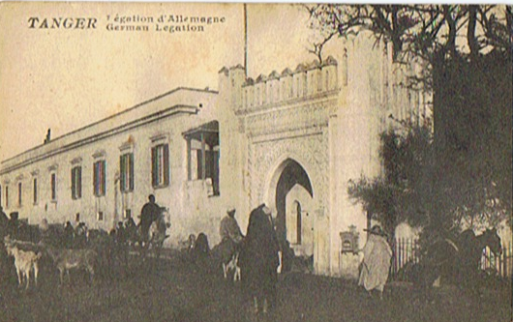
Tanger, légation allemande
Aujourd’hui, je suis en plein dans les légations, allant de l’une à l’autre pour une opération pour une opération que je voudrais faire dans les magasins de la douane. Seulement, avant de faire quoique ce soit, il faut dix ou douze signatures, plus l’autorisation du magasinier.
Lundi je prendrai certainement le bateau pour aller plus au sud à Casablanca, Safi, Mogador…
Tu m’excuseras le décousu de cette lettre ; je l’écris en répondant à « Pierre et à Paul »qui me demandent des renseignements.
Je continue à bien me porter ; n’aie aucune inquiétude à mon sujet. Adieu mon Amie, je vous envoie à tous mes meilleurs baisers
F VOITOT
Présente toutes mes amitiés aux amis, REY, Colonna, Giraud, etc., etc. FV
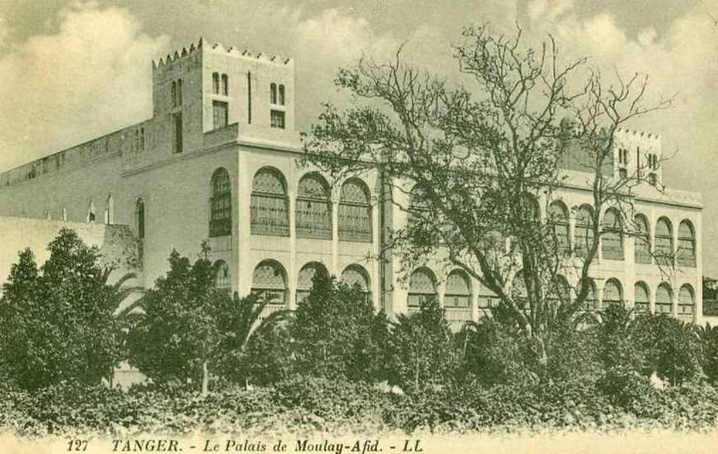LE 5 NOVEMBRE 1909
Ma chère Marie,
Hier je t’ai écrit au galop car j’avais été très pris toute la journée pour ne pas faire grand-chose. Cela tient à deux raisons principales : d’abord la nonchalance et la paresse de tout le monde en général et ensuite la difficulté que l’on a ici dès qu’il y a la moindre chose à faire.
Le service sanitaire relève ici d’un conseil international composé de tous les ministres plénipotentiaires au conseil des différents états. Lorsqu’il y a une décision à prendre, il faut l’unanimité des voix. Le président n’est en place que pour trois mois, tous les ministres y sont à tour de rôle et naturellement s’en occupe le moins possible pour s’éviter des ennuis. Voici la filière qu’il faut suivre pour faire quoique ce soit :
Lettre au président pour l’informer qu’il y a lieu de faire quelque chose. Communication de cette lettre avec avis au plus ancien membre du corps diplomatique, naturellement séjour dans les bureaux. Celui-là l’envoie à celui qui vient après lui, nouveau séjour, etc., etc. !
Dès le 30 octobre j’avais écrit au ministre de France, actuellement président. Le jour même celui-ci avait envoyé au ministre d’Italie la lettre susdite. Le 4 novembre je me mets en quête de ma missive, elle avait juste franchi la porte de la légation italienne pour entrer à celle de l’Espagne ; les deux maisons se touchent ! Tu vois, je suis à ce train, sachant qu’il y a douze à treize puissances représentées, le temps que met une communication pour revenir à son point de départ. Tu vois avec ma patience, combien cela me va ! Aussi jeudi, j’allais trouver le secrétaire du conseil, vice consul d’Italie et l’épée dans les reins, il alla me chercher ma missive à la légation d’Espagne. Un planton à cheval la prit et reçu l’ordre de se rendre chez tous les ministres, de prendre leur signature et de rapporter le tout à la légation de France. A cinq heures, j’avais ma pièce ; mais tout n’est pas fini, il faut alors écrire au représentant du Maghreb pour avoir l’autorisation d’opérer. Je fis faire la lettre en français, traduire en arabe et porter à destination le soir même. Tu te rends compte de l’état où je me trouvais au moment où je t’ai écrit.

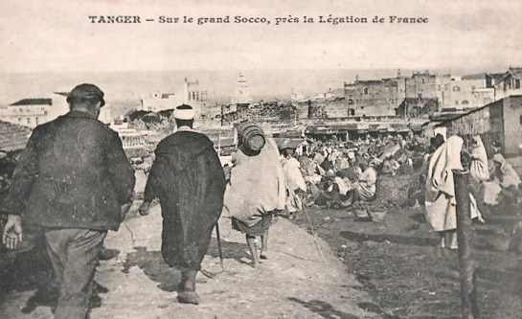
Ce matin, je me rends à la légation pour avoir la réponse. On me dit qu’on ne l’a pas. Je prie pour qu’on me donne l’interprète pour aller la chercher ; à midi et demi je l’ai et dans l’après-midi je puis faire la dératisation de trois magasins de la douane. Demain j’en ferai un autre. J’ai reçu une carte de Mr Favre, je te l’enverrai avec la lettre. Bonsoir, à demain.
Le 6 novembre. Je pense que c’était hier le 1er tirage de la loterie. As-tu vérifié ton numéro ? Je continue à bien me porter et espère qu’à la maison il en est de même pour tous.
Adieu ma chère Amie, je t’envoie toutes mes pensées avec mes baisers à partager avec les enfants ….. FV
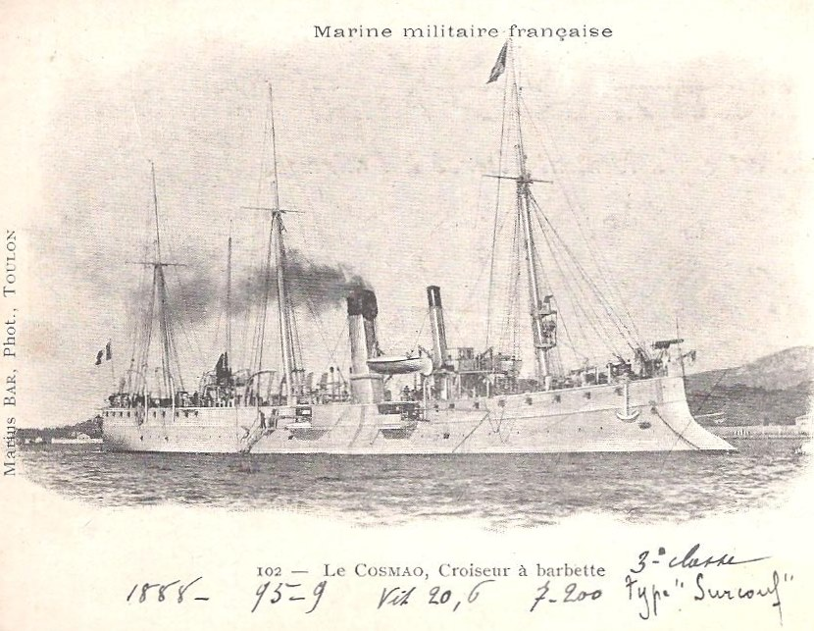
Casablanca le 9 novembre 1909
Ma chère Marie,
Comme tu as pu le voir par mes dernières nouvelles, je devais et j’ai quitté Tanger hier. Au dernier moment un contretemps fâcheux a failli retarder mon départ. Le bateau de la Cie Paquet qui fait le service d’Oran-Tanger-Casablanca a changé son itinéraire et n’arrive plus que le mercredi au lieu du lundi et pour comble pas un seul bateau n’était en partance, ni même en perspective avant qq jours. J’étais donc cloué à Tanger. Dans l’après-midi on me fit appeler à la légation pour me demander si je voulais m’embarquer sur un aviso de l’état « le Cosmao ». Je ne demandais pas mieux et le soir même 69 six heures, j’étais reçu à la… congiée ?? Comme un amiral et prenais passage. Le navire qui est un contre-torpilleur roule comme une boule, mais je n’en ai pas souffert. Le soir, j’ai dîné avec les officiers et après on a installé un cadre accroché au plafond comme un hamac et j’ai dormi là-dedans comme un bienheureux, bercé doucement sans sentir la houle.
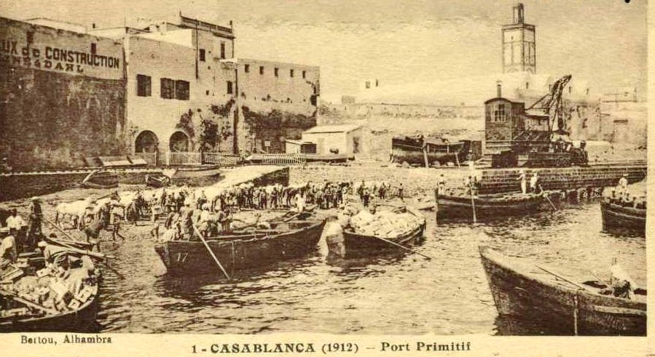
Le matin nous arrivions à Casablanca et je mis pied à terre dans le canot du commandant de port.
Descendu à l’Hôtel Central, je suis installé bien moins confortablement qu’à Tanger et il est probable que cela me coûtera plus cher. Dès mon arrivée, je me suis mis en quête du docteur Perrin que j’ai trouvé à l’hôpital militaire. Je l’ai emmené déjeuner avec moi.
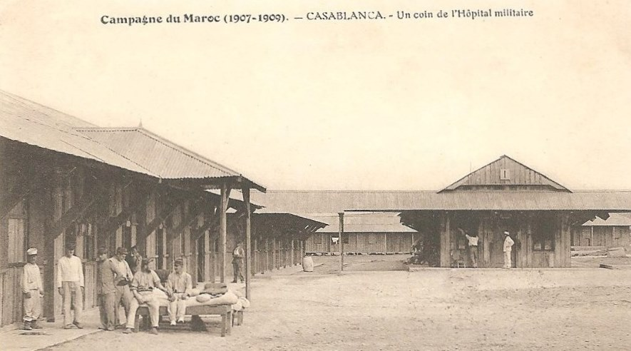
Casablanca hôpital militaire
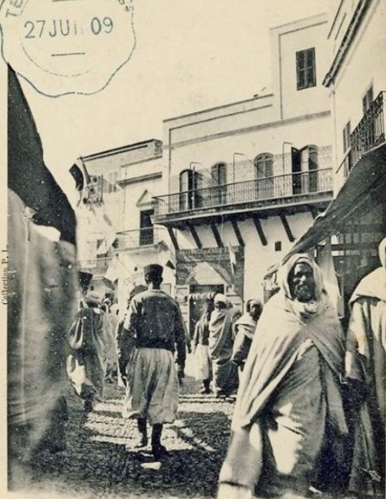
Place Capitaine Iller Casablanca
Casablanca n’a pas le même aspect que Tanger. C’est une ville complètement plate, les rues n’en sont pas plus propres, au contraire. Par contre on y voit un peu plus de voitures qu’à Tanger où il n’y en a pas.
Je m’en vais aller au consulat de France me présenter au consul et de là probablement au camp voir le médecin en chef du corps de débarquement.
Comme je ne connais pas les jours de courrier, j’ai voulu t’écrire tout de suite pour que ma lettre soit moins en retard. Je ne sais quand je rentrerai à Tanger et ne puis te donner aucune adresse où m’écrire ne sachant de quoi est fait le lendemain. Donne-moi des nouvelles à Tanger, je les trouverai à mon retour.
Je vous unis toutes et tous dans un même baiser

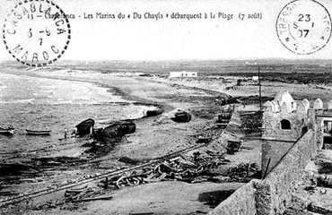
Casablanca, le 10 novembre 1909
Je t’ai annoncé hier mon arrivée à Casablanca sur un navire de l’état, « le Cosmao ». Dans l’après-midi, je suis allé me présenter au consul de France puis ensuite j’ai eu une très longue conférence avec le directeur du service de santé du corps d’occupation, homme excessivement aimable et qui prend son service au sérieux. Ce matin, nouvelle conférence avec l’officier administrateur de la ville ; il remplit la fonction de maire, ingénieur, directeur de la voirie, etc., etc.

Le résultat pour moi, c’est de laisser l’autorité faire ce dont elle s’acquitte fort bien. Pourtant tous ces messieurs me demandent de les aider en faisant des rapports sur la situation de la ville, sur les travaux qu’il faudrait y faire etc., etc., sur les précautions à prendre dans le pays en général, car il y a beaucoup plus de maladie qu’on a voulu le dire dans le Maroc. J’ai promis de m’exécuter et je vais profiter de l’absence de bateau qui m’empêche d’aller plus loin pour les dresser.
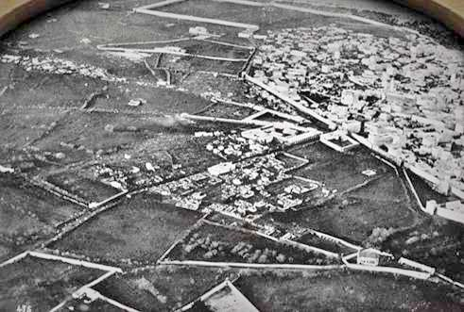
Casablanca n’a pas le même aspect que Tanger. Il y a moins de cohue, on peut circuler un peu plus librement car les rues sont un peu plus larges et il y a moins de bourricots. Ici, les transports se font sur des voitures et très peu sur le dos des ânes quoique cependant il y en ait pas mal. Les maisons n’ont absolument que le rez de chaussée, fort peu ont un premier. C’est la maison arabe dans toute l’acception. Un cercle n’ayant qu’une ouverture extérieure, la porte. Au centre de l’espace vide, petite cour intérieure et les chambres autour. Il se fait ici un commerce de grains énorme, aussi y a-t-il d’immenses magasins et souvent ils sont insuffisant, aussi du côté de la marine, les rues sont-elles encombrées de sacs. Il n’y a pas de port proprement dit ou du moins pas encore, on le construit. Les navires mouillent au large à deux kilomètres du rivage. Quand la mer est mauvaise, il est impossible d’embarquer ou de débarquer.
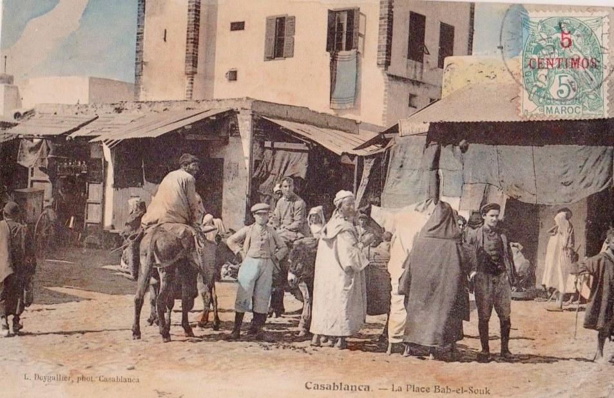
Casablanca place Bâb el souk
La ville est entourée de murs percés de distance en distance de portes. D’un côté de la ville se trouve l’hôpital militaire, du côté opposé, le camp. Tous les deux sont très bien installés dans des baraquements en bois. Près du camp, en dehors des portes de Bâb el Souk, tous les soirs il y a un curieux coup d’œil.
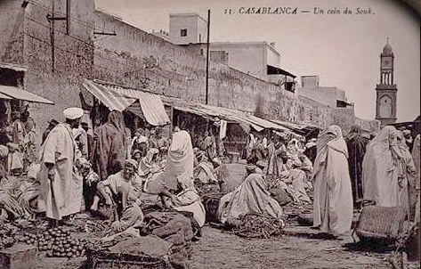
C’est dans la journée le grand sokko (marché) et le soir, le lieu où s’arrêtent les caravanes. De longues files de chameaux viennent s’y agenouiller, manger l’orge, et se reposer de leur fatigue. A côté, les chevaux sont entravés, hennissent et les tentes de peaux se dressent pour abriter les conducteurs. Les feux s’allument et le café répand son parfum. L’obscurité s’étend sur tout ne laissant briller que la braise des réchauds. Le silence se fait petit à petit, à peine interrompu parfois par le bruit d’un cheval qui s’ébroue ou d’un chien jappant au passage d’une ombre. Le matin quand le jour parait, la place est vide, la caravane a repris sa route vers l’intérieur.
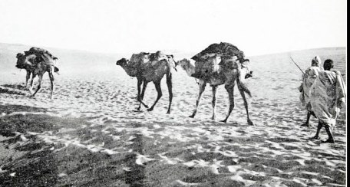
Quelles merveilleuses bêtes que ces chameaux inélégants, au cou et à la tête d’autruche, montés sur d’immenses perches, mais combien robustes, tombant sur les genoux pour permettre qu’on les charge et partant à grandes enjambées vers l’inconnu, balançant de droite à gauche leur encolure, s’arrêtant à la parole du guide qui en conduit parfois une dizaine, et se contentant de quelques poignées d’orge pour toute nourriture. Ils boivent quand ils peuvent en traversant les oueds et pas tous les jours. Le chameau et l’âne sont pour l’arabe de vrais trésors. Je ne parle pas du cheval et de la mule, leur monture.
Peut-être irai-je demain ou après-demain dans l’intérieur avec un convoi. Oh pas bien loin à 30km à peine. J’irai si je n’ai pas de bateau auparavant.
Comme je te le disais, mon installation ici est bien moins confortable qu’à Tanger et pourtant, je suis dans le premier hôtel et je paie plus cher. Pour la nourriture, il n’y a rien à dire, mais pour la chambre !!! La maison devait être autrefois un hangar à céréales. On a fait dans la hauteur un premier étage où se trouvent le vestibule et les salles à manger assez bien, et sur la terrasse on a fait une construction en bois tout autour, que l’on a divisé en chambres. Comme le bois n’a pas été jointé, on voit bien le jour à travers, de distance en distance. Le mobilier se compose d’un lit de la largeur de celui que Mr Rey nous avait prêté, avec un matelas débordant de chaque côté, une table en bois blanc, d’un lavabo de fortune et en fait de table de nuit, un applique en bois à la tête du lit. Inutile de te dire qu’il y a des moustiques, mais jusqu’ici, je n’en ai pas été incommodé et j’ai pas mal dormi. Mais je m’aperçois qu’il est tard et grand temps d’aller au dodo. Bonsoir mon Amie, je vous envoie mes pensées et mes baisers………………………………………………….
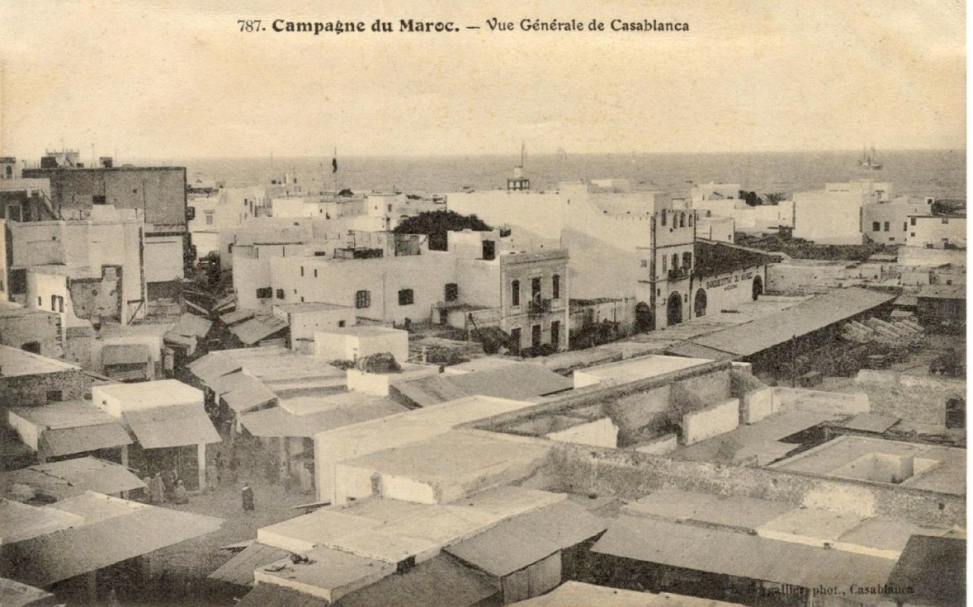
Casablanca vue générale
Le 11 novembre 1909
Cette nuit, il a fait un bien vilain temps ; la pluie tombait comme elle tombe dans les pays chauds. Ce matin, par contre, il y a un soleil radieux. Je ne sais si cela continuera car il y a de ci de là quelques nuages. Si j’allais à Médiouna je ne partirais que demain. Je vais profiter du beau temps pour me promener un peu aux alentours de Casablanca. Aussi, je mets ma lettre à la poste de bon matin pour qu’elle puisse partir s’il y a un bateau pour Tanger. 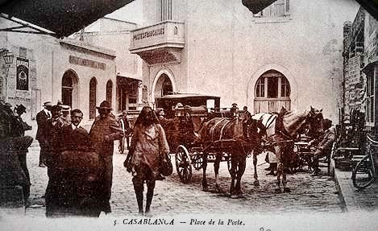
Place de la poste Casablanca
A part les deux courriers réguliers par mois pour le sud, les lettres sont emportées par tous les bateaux qui passent sans distinction de nationalité. Dès-que le bateau est en partance, une pancarte-affiche indique l’heure, et chaque poste envoie ses sacs de dépêches à bord, de sorte que l’on ne sait jamais bien exactement quand les missives peuvent partir.
J’espère que tout le monde continue à être sage. Dis bien des choses aux amis. Je vous réunis tous dans un même baiser.
F VOITOT
Le 12 novembre 1909
Ma chère Amie,
Je t’ai donné hier mon impression sur la ville de Casablanca, appelée, si les circonstances s’y prêtent à un bel avenir. En effet Casablanca est le débouché naturel d’un pays agricole excessivement riche, « la Chaouia ».
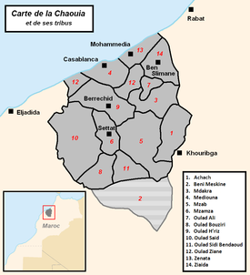 La Chaouia, terre de culture et d’élevage, partagée en zones tribales qui se sédentarisent progressivement
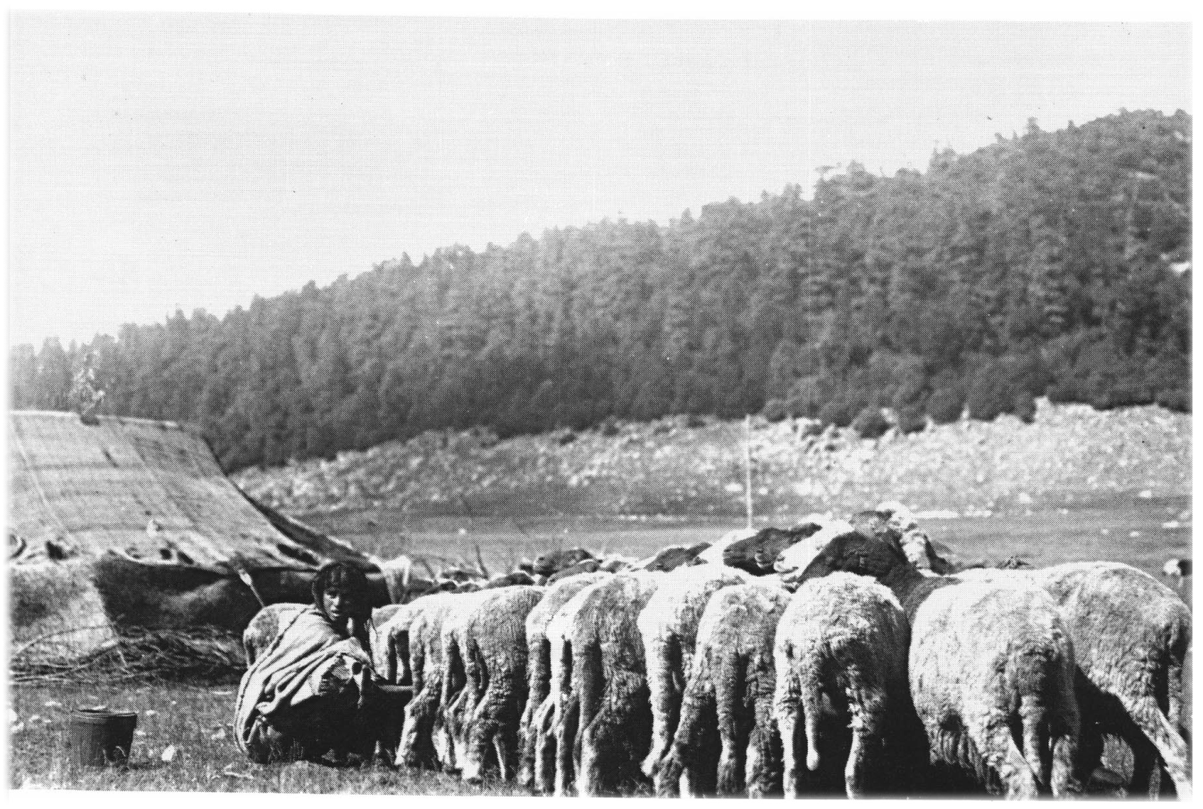
A qq km de là commence une immense plaine qui donne des rendements superbes en céréales avec les moyens primitifs dont disposent les indigènes. La terre est simplement grattée à 5 ou 6 cm à cette saison-ci et au mois d’avril ont lieu les moissons. Les moyens de transport absolument primitifs, car si en ville on voit quelques charrette, dans la campagne il n’y en n’a pas. D’ailleurs, elles ne rendraient que très peu de service, puisqu’il n’y a pas de route… Les grains sont apportés à dos de chameau, lequel peut porter 200 à 250 kg. Malgré les frais de transport, l’orge, le blé coutent 7f50 à 8 Fr les 100kg rendus à quai d’embarquement et encore est-ce en monnaie du pays, laquelle vaut 2/5 de moins que la nôtre. Tu vois les jolis bénéfices que peuvent faire les exportateurs !
Ce qu’il y a d’étonnant, c’est que l’épaisseur générale de la terre n’est pas très forte ; à peine 0,5 m à peu près partout. Aussi, je me demande si cette prospérité durera bien longtemps. Sous cette couche de terre, il y a une couche de calcaire reposant généralement sur une nappe de marne.
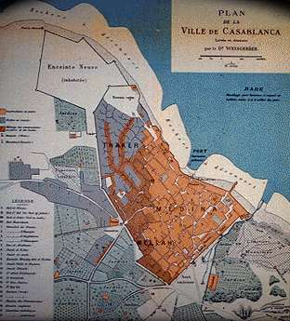
L’eau d’alimentation fait généralement défaut quoiqu’elle ne manque pas ; on la trouve à une profondeur variable de 3 à 9 mères, mais elle est saumâtre et très chargée en magnésie. Aussi toutes les maisons ont-elles des citernes dont les eaux ne valent généralement pas mieux, polluées qu’elles sont par tous les détritus qui les environnent. 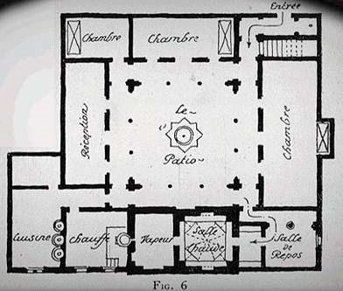
Plan type d’une maison marocaine « moderne » au début du XXe S
Ici, à Casablanca, il y a un système d’égouts pas mal fait, seulement ils sont absolument pleins car il n’y a pas d’eau pour les nettoyer, alors les matières s’y entassent. Depuis l’occupation, on les nettoie à coup de pioches !
Depuis hier, je n’ai plus rien à faire ici, seulement je suis obligé d’attendre un bateau pour continuer ma route. Je crois que j’en aurai un anglais pour demain.
Bonsoir mon Amie, demain j’ajouterai un petit mot.
Le 13 novembre 1909
Je comptais partir aujourd’hui pour les ports du sud mais le bateau ne fera route que demain et je ne sais même pas encore l’heure. Dans ces conditions, j’ai fait demander au ministre de France si je dois y aller attendu que je ne pourrai regagner Tanger que le 5 Décembre. J’attends sa réponse. Il n’y a ici pas de courrier régulier, à part ceux du 1er et du 16 de chaque mois. Naturellement, il n’y a pas de ligne télégraphique. Les télégrammes sont passés par la radiographie à certaines heures.
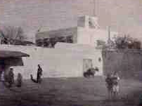
Consulat Casablanca
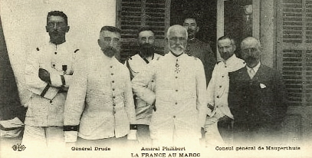
Aujourd’hui, j’ai déjeuné chez le Dr Mark, le cousin des Bergeron. Il est ici médecin du consulat et à Casablanca depuis 5 ans. Sa femme est une grande mince, brune, née au Brésil mais d’une famille originaire de Chalons sur Saône. Ils ont deux enfants; il y a 6 mois, ils ont perdu une fillette de 18 mois et le chagrin de la mère était tel que pour la sortir de ses idées, ils sont allés passer 4 mois sur le continent. Ils ont ici une institutrice anglaise et leurs enfants causent constamment anglais avec elle. Ce qu’il y a de plus drôle, mais en même temps de plus pratique, c’est la façon dont est élevé l’enfant de leur voisin, le vice-consul de France. Cet enfant a six ans et ne sait pas un mot de français. Il ne parle qu’anglais et espagnol. Son père dit avec juste raison dans deux ou trois ans, il faudra l’envoyer au lycée. Là il apprendra le français. Pour le moment, il se trouve au milieu de domestiques espagnols, il n’y a que ceux-là dans le pays, il l’apprend tout seul. Pour l’anglais, son père et sa mère le sachant, ils lui parlent dans cette langue. C’est autant de gagné pour plus tard.
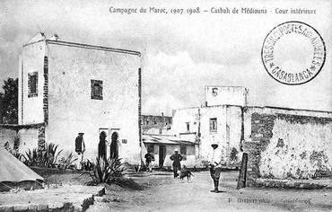
Casbah de Médiouna
Le Dr Perrin est parti hier pour Médiouna. Le temps étant très mauvais, je n’ai pas mis mon projet à exécution et j’ai bien fait car toute la soirée, la nuit et une grande partie de la journée, il a plu à torrents dans toute la région. Les rues de Casablanca sont de véritables mares d’eau. La campagne, il ne faut pas en parler, on ne peut circuler.
J’ai retrouvé mon 3è compagnon de route sur « l’Arménie ». Il était descendu à Rabat mais ayant à faire des achats, il est venu passer quelques jours à Casablanca. Mon impression n’a pas beaucoup changé étant donné la situation de son père. On l’envoie quelques temps au Maroc pour lui donner quelques titres pour plus tard une bonne situation sur le continent. Je crois que c’est à peu près tout le commerce qu’il fera. Bonsoir, dormez bien.
Le 14 novembre
Je termine ma lettre à bord du vapeur Agadir en partance pour le sud. Quand je pourrai t’envoyer des nouvelles? Je ne sais pas du tout mais ne sois pas inquiète sur mon sort. Le bateau est autrement plus confortable que les nôtres par exemple en fait de Français je suis le seul. Adieu, l’homme attend ma lettre. Je t’envoie toutes mes pensées et mes baisers.
F VOITOT
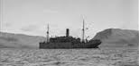
Sur l’AGADIR- LE 14 NOVEMBRE SOIR sur papier R.M.S.P (royal mail Steam company)
Ma chère Marie,
Jusqu’au dernier moment, j’ai cru que je ne descendrai pas plus au sud ! Et partir de Casablanca… les communications deviennent de plus en plus rares surtout en ce moment où toutes les récoltes ou à peu près ont été expédiées. Si je ne trouve pas une occasion favorable jusqu’au 4 ou 5 décembre, voulant si possible éviter ce long retard, j’avais demandé hier au consul de France de passer un radiogramme au ministre de France à Tanger pour lui demander si il était indispensable que j’aille plus loin. Il a été envoyé le 13 à 10h du matin et à 4h ce soir, je n’avais aucune réponse. Comme un bateau était là et que d’ici la fin du mois je n’en aurai pas d’autre, je suis parti. La mer est mauvaise ; nous sommes toujours au mouillage en pleine mer et la houle fait plus que nous bercer ! Il y a à bord pas mal de passagers, anglais pour la plupart. C’est te dire que comme conversation, je suis à peu près muet. Peut-être trouverai-je un partenaire par terre.
Je t’ai dit que le bateau est très confortable et même luxueux. Il laisse bien loin derrière lui nos mauvais « rafiots ». Le pont supérieur est occupé par un grand salon dans lequel je t’écris, garni tout autour de canapés, sofas… La décoration est en bois de teck avec un grand piano et une espèce d’harmonium éclairé d’une façon superbe. A l’autre extrémité, il y a un fumoir brasserie et tout autour un grand pont promenade. En dessous se trouve des cabines à deux places, très confortables et la salle à manger. J’ai oublié de te dire qu’entre le salon et le fumoir, de chaque côté, il y a des cabines de luxe.
J’ai dû interrompre ma lettre pour aller dîner à la mode anglaise, c'est-à-dire presque sans pain et arrosé le tout d’un verre d’eau. On dîne tous ou presque tous. Les passagers viennent en habit, les dames en toilettes décolletées ; naturellement, il y a des exceptions et j’en suis, heureusement pas le seul ! A ma table, ce sont les derniers venus. Nous sommes 6 personnes embarquées à Casablanca. Il y a le vice-consul d’Angleterre, un voyageur de commerce allemand, un autre juif roumain mais marié à une anglaise, un officier japonais et un espagnol. Il y a eu ce soir une cérémonie qui ne serait peut-être pas tolérée sur un bateau français. Il faut dire que ce bateau fait un service spécial. Il prend des touristes en Angleterre, des marchandises naturellement, touche à Gibraltar, Tanger, Rabat, Casablanca, Mazagan, Sofa, Mogador puis il va aux iles Canaries et rentre à Londres. Il y a environ une soixantaine de passagers de première classe. Parmi eux un pasteur anglican avec sa famille. A huit heure et demi ce soir, dans le grand salon à l’occasion du dimanche, il y a eu un office qui a bien duré une demi-heure. C’était édifiant de voir hommes et femmes chantant, se mettant à genoux et prier sans respect humain. Dans le nombre des passagers, plusieurs n’étaient pas de cette religion. Nous nous sommes abstenus, seul le youpin a trouvé cela mauvais. Il commence à se faire tard. Je continuerai demain ce petit journal de voyage. Pour le moment nous roulons et je crains qu’une fois en route nous ne dansions tant et plus ! Enfin, à la grâce de Dieu.
Voici 8 jours que je n’ai eu de vos nouvelles, tes lettres restant à Tanger où je les trouverai à mon retour. J’espère qu’il n’y a rien de particulier et que vous pensez à moi comme je pense à vous. Je vous confie aux mains de la providence. Bonsoir mes chéris, à vous mes pensées.
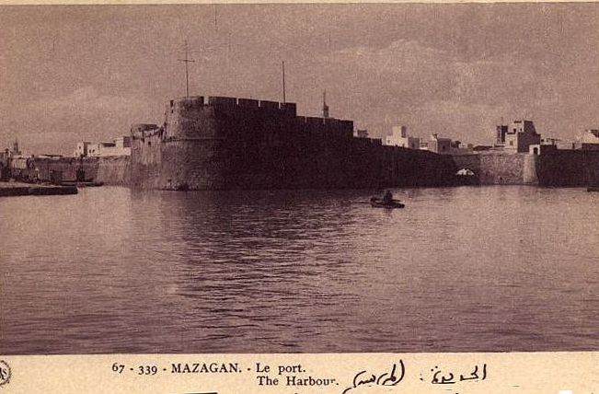
Le 15 novembre 1909
Le bateau s’est mis en route cette nuit sans que je m’en aperçoive. Quand je me suis réveillé, nous voguions en pleine mer et le jour était déjà levé depuis un bon moment. Nous arrivons à Mazagan. Vue de la mer, la localité a un très bon air et avec sa kasbah et ses fortifications, un aspect de ville forte moyenâgeuse. Comme partout sur la côte marocaine, nous mouillons au large, très loin de la terre. La mer est généralement mauvaise et il y a toujours une barre qu’il est parfois très difficile de franchir. Dès l’arrivée, on est assailli par une quantité de mercantiles qui veulent à toute force nous vendre des produits du pays, fabriqués la plupart du temps en Allemagne ! Comme je te le disais plus haut, si de loin sous le soleil éclatant toutes ces localités ont grand air, de près, elles sont minables, sales, étriquées sans rues déterminées. Ce sont des boyaux où dans beaucoup il faut s’effacer si l’on rencontre un homme chargé ou un âne.
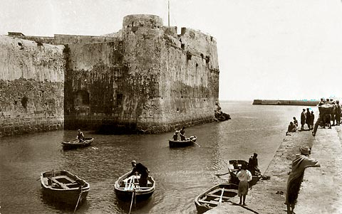
Au débarcadère, une nuée d’individus dépenaillés se rue à votre rencontre. Ils vous assourdissent de leurs cris, voulant tous vous rendre des services et surtout vous exploiter. Il faut défendre ses bagages et sa bourse !
Mazagan est pourtant à mon avis un peu mieux que Casablanca, sauf la propreté. Ici au moins, on voit quelques arbres. Une chose qui « frappe » dans tous les ports, c’est la quantité de pavillons qui flottent dans les airs. C’est que toutes les nations tiennent à affirmer leur présence aussi au lieu de mettre simplement leur drapeau sur la poupe de leur représentant, il est fixé sur un grand mat très haut placé sur le sommet des terrasses. Bien plus, dans toutes ces villes toutes les grandes puissances ont établi des bureaux de poste particuliers. Ils se rendent services les uns les autres ; les navires de toutes les nationalités transportent les dépêches des autres nations. Aucune n’a le monopole. Je m’arrête. Si dans la soirée j’ai quelque chose d’intéressant, je reprendrai ce journal.
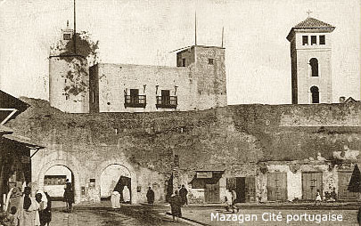
On a travaillé toute la journée à embarquer devine quoi ?? Rien que des caisses d’œufs ! A peu près un millier, contenant chacune 1260 œufs. Tu vois d’ici quelle omelette on ferait ! Tous ces œufs sont à destination de Londres où parait-il on ne les paie jamais plus de 2 sous pièce et encore on vous remplace vous qui sont mauvais.
Le 16 novembre 1909
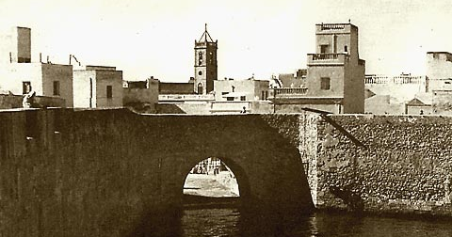
Mazagan porte de la mer

Nous sommes toujours en rade de Mazagan et le vent souffle avec rage. On embarque le long du bord des sacs de céréales. Ce n’est pas sans danger pour les hommes et la marchandise mais nous devons partir à 4 heures. De chaque côté du navire, nous avons de nombreux vols de mouettes et goélands. On leur jette du pain et c’est curieux de les voir se précipiter dessus, se disputer à qui l’aura.
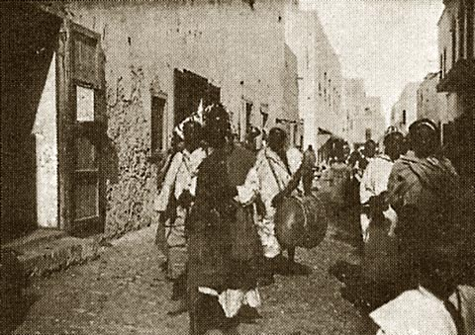
Musiciens dans les rues de Mazagan
Hier soir, nous avons eu une soirée superbe, aussi les passagers avaient organisé un bal. Parmi eux il y a une dizaine de jeunes filles ou de jeunes femmes pas mal du tout et sortant du portrait ordinaire de l’anglaise une ou deux sont même réellement bien. Elles ont dansé nos danses françaises et les leurs dont quelques-unes assez gracieuses et d’autres plutôt mauvaises.
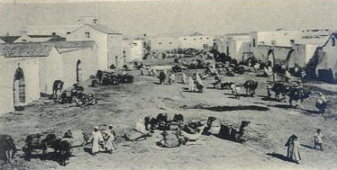
Place du marché Mazagan
Hier, j’ai eu l’occasion de m’entretenir longuement avec un arabe marocain dont le raisonnement est bien loin d’être sot. Je traduis son langage imagé : « Nous sommes toujours volés; si nous gagnons de l’argent, beaucoup, le caïd vient et dit : il faut payer ! Le gouvernement veut aussi de l’argent, alors il change le caïd et toujours comme cela. Vous autres français, vous dites que l’Arabe donnera une fois seulement dix, vingt cent francs et ce sera tout. Eh bien soit, mais pourquoi voulez-vous prendre la terre de l’Arabe ? A Casablanca, on a tué des Français ; vous avez bombardé la ville. C’est juste mais pourquoi êtes-vous venus ici nous bombarder aussi, nous qui n’avons rien fait ! Pourquoi avez-vous pris du terrain et construit ces maisons qui n’appartiennent plus aux Arabes. Vous avez la force, l’aurez-vous toujours ?? ALLAH seul le sait !! »
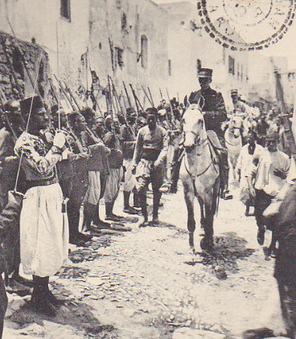
Le général Amade à Mazagan
Je te résume la conversation imagée et dite en sabir. Je crois m’en être fait un ami inconnu et que je ne reverrai peut-être jamais… J’ai compris sa plainte mais avant que le droit ne prime, bien des siècles encore s’écouleront … On parle partout de fraternité et d’amour et on ne voit que querelles et batailles. Il est vrai que la bête humaine resserrée dans le vieux continent a besoin pour vivre de chercher ailleurs un coin de terre où de sa soif et de sa faim, elle puisse trouver l’aliment. Elle rencontre dans ces pays lointains d’autres bêtes humaines dont les besoins sont moindres et l’appétit moins féroce. Des deux bêtes est-ce bien le plus doux qui mange l’autre. En tout cas c’est la plus forte et le « nae victis » de nos pères est toujours vrai tant l’histoire est un constant renouveau !
Sacrebleu comme dit ma femme, je viens de faire de la philosophie ! Je me hâte de terminer pour si possible faire porter à terre cette lettre qui te parviendra quand elle pourra.
Adieu ma Chère Amie, je pense bien souvent à notre petit nid et à nos oisillons, que le Bon Dieu vous garde ! Je vous unis dans un même baiser.
Ferdinand Voitot
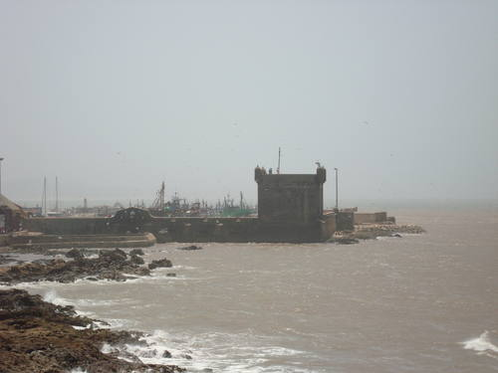
MOGADOR LE 17 11 1909
Ma chère Marie,
Je viens de passer la journée la plus mouvementée de mon voyage. En envoyant ma lettre hier, je disais que le vent soufflait en tempête et que je prévoyais une traversée mouvementée. Cela n’a pas manqué et dès avant notre départ, le bateau a commencé une sarabande effrénée. Je suis resté sur le pont jusqu’à 7 heures et je t’avoue que le spectacle en valait la peine. Le bateau montait parfois à une hauteur fantastique pour redescendre après dans un gouffre. L’eau embarquait par le gaillard avant, lavait le pont et se brisait contre le château, puis l’arrière plongeant, une nouvelle gerbe d’eau embarquait et sautait en cascade sur les flancs du navire. C’était merveilleux

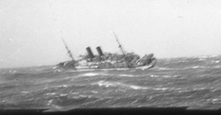
A sept heures, je suis descendu, mais n’ai pas eu le courage de me mettre à table craignant des accidents. Je me suis couché et j’ai demandé une grappe de raisin. Toute la nuit la tempête a fait rage secouant notre bateau comme une coquille de noix. A sept heures du matin, après une bonne nuit pendant laquelle j’ai bien dormi ou à peu près sans payer de tribut, j’ai pris une tasse de thé avec un biscuit et à huit heures un potage avec un morceau de rosbif. Mais tout cela dans mon lit, je me suis levé après pour voir où nous en étions de notre voyage car nous aurions dû arriver vers quatre heures du matin -et nous ne sommes arrivés qu’à 3 heures de l’après-midi.
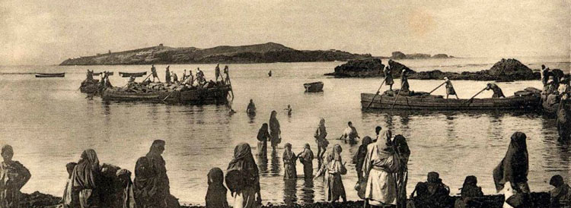
Vu de la mer, Mokartor a tout à fait grand air avec ses iles qui en défendent l’entrée, ses murailles crénelées, ses redoutes, ses tours, ses donjons, ses minarets. Je suis certain que quand le soleil l’inonde, le spectacle doit être merveilleux. Hélas, il fait un temps affreux, sans pluie heureusement. Le vent souffle toujours et la mer est très grosse. Impossible de descendre par l’échelle de commandement. Il faut s’embarquer par l’échelle de corde.
Nous voilà partis. Avant d’arriver, il faut franchir la barre et non sans danger étant donné l’état de la mer. J’ai admiré l’adresse, la vaillance de ces pauvres arabes, mais j’ai eu un moment d’émotion quand , enlevé par une vague qui a pris notre embarcation sur le côté, je crains qu’elle ne chavire, puis emportée par un courant rapide, elle file comme une flèche à une vitesse vertigineuse pour s’engouffrer sous une arche où elle a juste la place de passer. Nous voici dans une espèce de bassin intérieur où la mer est plus calme, mais il faut mettre pied à terre et l’embarcation est à sept, huit mètres du rivage ; Une dizaine de marocains se jettent à l’eau et c’est sur leurs épaules que l’on met pied à terre ! Tu me vois, perché à califourchon sur les épaules d’un moricaud, le tenant par la tête !
A peine débarqué, c’est une nuée d’individus dépenaillés qui s’accrochent à vous !
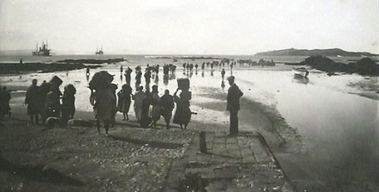
Mogador en attente d’embarquement
Heureusement, le délégué sanitaire avait chargé l’agent qui vient donner l’entrée de me voir et grâce à lui, j’ai pu obtenir quelques renseignements. Je dois aller le voir demain matin. Je suis descendu au premier hôtel de l’endroit : le « Royal Palace ». Jusqu’à quand suis-je ici ? Je n’en sais rien car les bateaux ne sont pas fréquents.
Bonsoir, mon Amie, à demain mes impressions sur cette ville qui m’a l’air bien étrange.
Le 18 novembre,
Comme tu pourras t’en rendre compte par la carte que j’envoie aux enfants, Mogador est une ville absolument à part dans le Maroc et si elle était occupée par d’autres habitants plus soucieux de la propreté serait absolument merveilleuse. Elle a une histoire quoique de création récente puisqu’elle remonte à 150 ans à peine. 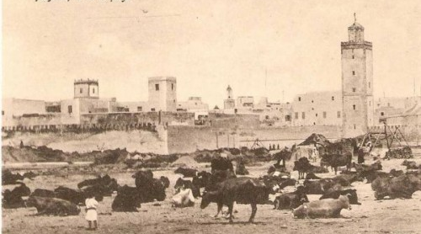
Mogador vu de la plage

A cette époque, le Sultan Moulay Hossein pour punir les habitants d’une ville voisine, Agadir je crois, qui n’avait pas payé les impôts, les punit en ruinant leur ville. C’était le moment des pirates. Parmi les prisonniers, il avait un ingénieur français. Sur son ordre celui-ci choisit un emplacement sur une lagune de terre avançant sur la mer, dressa des jalons et fit la ville actuelle de Mogador où de nos jours rien n’a changé. C’est un grand château-fort avec ses murs crénelés, ses trois enceintes fortifiées, ses portes extérieures et intérieures.
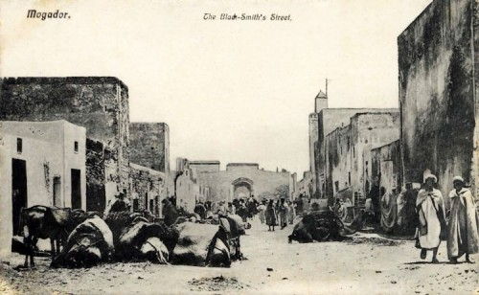
Les rues d’une largeur moyenne de 4 à 5 m, ce qui est énorme pour le pays, sont droites, souvent à arceaux de sorte que quand on s’engage dans l’une d’elles, on ne sait pas forcément où elle nous conduit et a plutôt l’air d’une entrée de maison particulière. Puis, il y a de grandes avenues où se trouvent les boutiques, de grands marchés, des arcades, tout cela ayant grand air vu de loin mais sale, dégoutant quand on approche. Il est vrai qu’il a plu toute la journée, que les rues sont pleines d’eau. Sous le soleil, l’aspect changerait probablement et sa palette magique dorerait toutes ces misères.
La ville a un système d’égout fort bien fait, seulement avec la manie arabe, ils tombent en ruines et chose extraordinaire pour le Maroc, un aqueduc y amène de l’eau, abondante et excellente dans une canalisation couverte, de sorte que Mogador pourrait être une perle brillante au milieu du pays Marocain. Elle est en tout cas la cité le plus originale et la plus curieuse que j’ai visitée jusqu’ici.

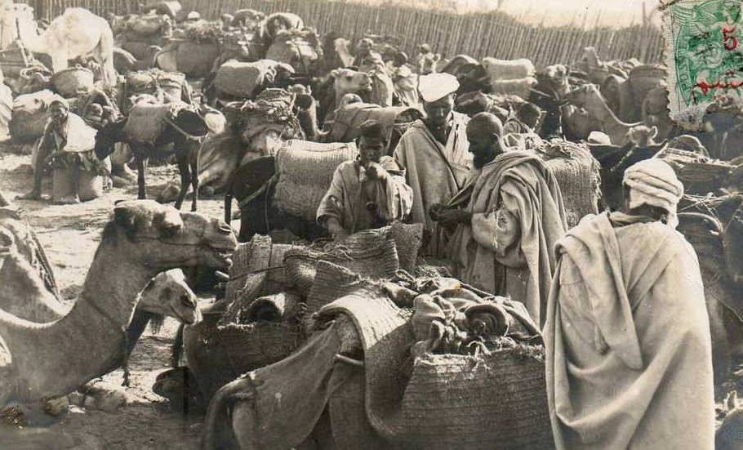
En dînant hier soir à l’hôtel, j’ai fait la connaissance d’un explorateur qui s’est consacré uniquement au Maroc. Mr L Gentil. Il m’a fourni une quantité de détails et particularités sur le pays, mais surtout des renseignements qui me permettent d’attirer l’attention du service sur l’état général du Maroc et peut-être de prévenir le retour de certaines maladies, en tout cas de les combattre.
Adieu, mon chéri, je vais avec le vice consul de Hollande, me livrer à la chasse aux rats !
Hier, j’ai eu l’occasion de m’entretenir longuement avec un arabe marocain dont le raisonnement est bien loin d’être sot. Je traduis son langage imagé : « Nous sommes toujours volés; si nous gagnons de l’argent, beaucoup, le caïd vient et dit : il faut payer ! Le gouvernement veut aussi de l’argent, alors il change le caïd et toujours comme cela. Vous autres français, vous dites que l’Arabe donnera une fois seulement dix, vingt cent francs et ce sera tout. Eh bien soit, mais pourquoi voulez-vous prendre la terre de l’Arabe ? A Casablanca, on a tué des Français ; vous avez bombardé la ville. C’est juste mais pourquoi êtes-vous venus ici nous bombarder aussi, nous qui n’avons rien fait ! Pourquoi avez-vous pris du terrain et construit ces maisons qui n’appartiennent plus aux Arabes. Vous avez la force, l’aurez-vous toujours ?? ALLAH seul le sait !! »
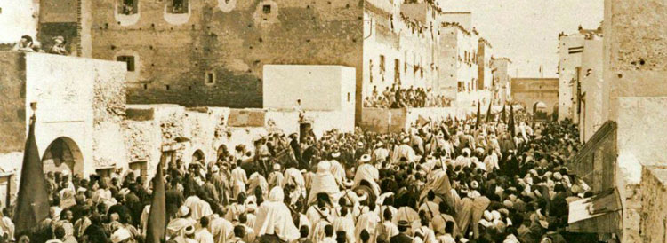
Je te résume la conversation imagée et dite en sabir. Je crois m’en être fait un ami inconnu et que je ne reverrai peut-être jamais… J’ai compris sa plainte mais avant que le droit ne prime, bien des siècles encore s’écouleront … On parle partout de fraternité et d’amour et on ne voit que querelles et batailles. Il est vrai que la bête humaine resserrée dans le vieux continent a besoin pour vivre de chercher ailleurs un coin de terre où de sa soif et de sa faim, elle puisse trouver l’aliment. Elle rencontre dans ces pays lointains d’autres bêtes humaines dont les besoins sont moindres et l’appétit moins féroce. Des deux bêtes est-ce bien le plus doux qui mange l’autre. En tout cas c’est la plus forte et le « nae victis » de nos pères est toujours vrai tant l’histoire est un constant renouveau !
LE 19 NOVEMBRE 1909 MOGADOR « the royal hôtel »
Je vais terminer ma lettre pour la mettre à la poste pour qu’elle puisse prendre le premier courrier. Ils sont plutôt rare ici, à cette saison et on compte une moyenne de 12 jours pour les lettres. Je serai peut-être à Tanger avant elle !
Je me tiens prêt à partir pour Safi ce soir ou demain matin. Combien resterai-je là ? C’est un peu l’inconnu. Espérons que mon séjour ne s’y prolongera pas trop.
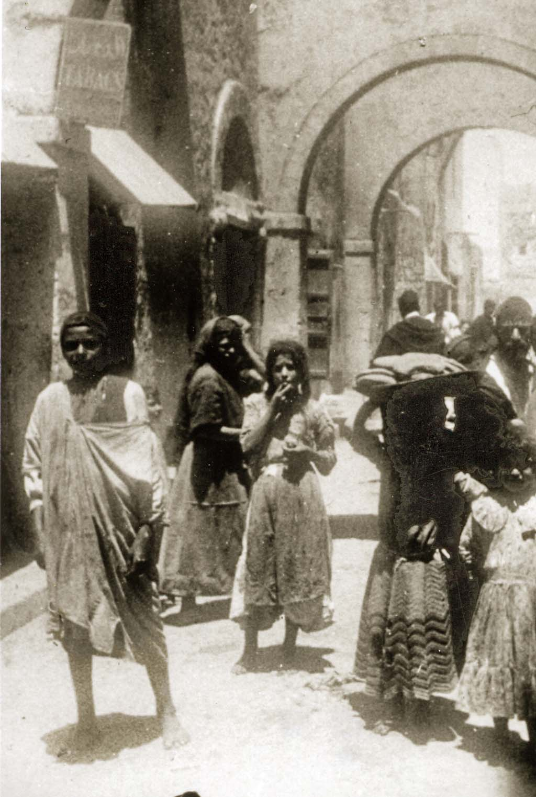 Entrée Mellah
Dans la matinée, j’ai fait un tour dans le quartier juif. Tu n’as pas et ne peux penser avoir une idée de la saleté qui y règne. C’est un cloaque infect qui n’a de nom dans aucune langue. Les égouts pleins à éclater y déversent leur trop plein. La vue, l’odorat, tout y souffre. Des bottes d’égoutier ne sont pas de trop pour y circuler. La prostitution la plus infecte y étale toutes ses laideurs et ses tares. Je me demande ce que doit être ce quartier en plein été. Je comprends que la typhoïde, la variole y soient à l’état permanent. POUAH ! Quand je suis sorti de là, j’avais mal au cœur.
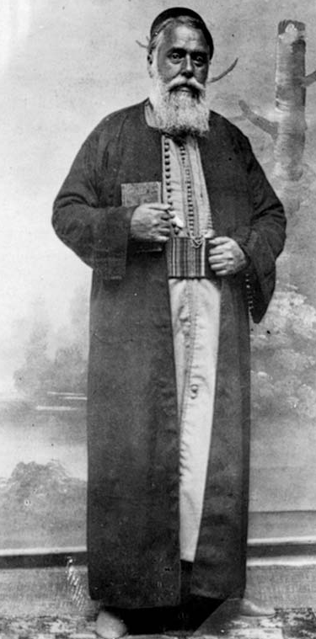
J’ai voulu savoir pourquoi ces gens vivaient ainsi. Il parait que c’est la faute de l’ « Arabe » qui ne veut pas que ce quartier soit nettoyé ou du moins qui ne veut pas fournir l’argent pour le faire. D’autre part, les habitants qui souvent sont razziés par leurs concitoyens ne veulent pas se donner la peine de le faire faire eux-mêmes ; cela indiquerait qu’ils ont de l’argent. Si par malheur une épidémie tombait là-dedans, ce serait la disparition de toute la population !
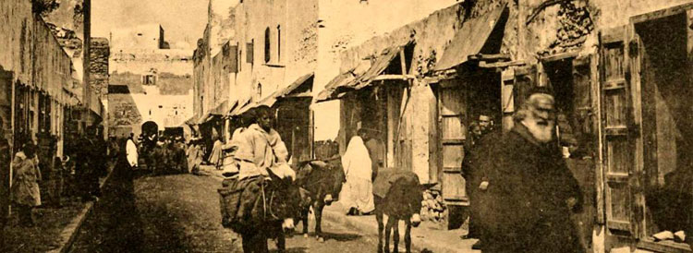
Je me hâte de terminer car je suis sur le qui-vive attendant chaque instant qu’on vienne me prévenir pour le départ.
Adieu mes chéris, je vous embrasse tous de tout mon cœur.
A toi mes pensées….. F VOITOT

LE 19 NOVEMBRE 1909 MOGADOR « the royal hôtel »
Ma Chère Marie,
Je croyais partir ce soir et j’attendais à chaque instant la venue d’un employé de Cie pour me prévenir du moment de l’embarquement, mais rien n’est venu. Avec le mauvais temps qui règne, les opérations se font très difficilement surtout que les moyens sont des plus primitifs. Les hommes doivent se mettre à l’eau jusqu’à mi-corps pour embarquer ou débarquer les marchandises sur des barcasses. C’est le nom que l’on donne à des embarcations chargées de porter ou prendre les colis à bord. Puis à la rame, il faut conduire ces barques le long du navire et il y a une barre très dure à franchir surtout par ce temps. On m’a prévenu que ce serait pour demain matin 10 heures. Comme l’on doit parait-il longer la côte assez près, je n’en serais pas fâché à condition que la mer se calme un peu.
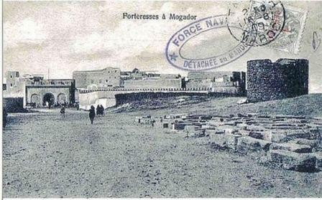
Mogador la forteresse
J’ai visité ce soir une école française qui vient de se fonder. J’ai constaté encore ici combien l’intransigeance, disons le mot, la maladresse des franciscains faisait de tort. Ils ont une école espagnole mais pas d’autre, de sorte que les Français et les Anglais, Italiens etc., etc.… ne savent où mettre leurs enfants. Le gouvernement qui comme je te le disais, aurait vu d’un bon œil la création d’école religieuse française, ne pouvant les avoir, favorise les écoles de l’alliance israélite où l’on apprend le français et l’arabe. Mais les nationaux européens ne veulent pas mettre leurs enfants dans ces écoles. Depuis 2 ou 3 mois, un jeune maître d’école laïque s’est installé et a fondé une classe française à ses risques et périls. L’alliance israélite la combat, mais il a pu réussir néanmoins à réunir une douzaine d’élève. Je l’ai encouragé à continuer son œuvre espérant qu’il pourra faire œuvre utile française, mais quid de la religion? En sortant, j’étais avec le receveur des postes et je me suis promené un bon moment avec lui et dans sa conversation, je sentais combien il regrettait la situation actuelle, combien il serait heureux- et il parlait j’en suis convaincu au nom de bien des gens- d’avoir un point de ralliement dans une église française. Cette impression, je l’avais eu à Tanger où elle m’avait été exprimée, je crois t’en avoir parlé. A Casablanca, j’ouvre un journal, feuille de chou local plutôt mauvaise, et la première chose qui me tombe sous les yeux, c’est un référendum sur cette question d’avoir un curé Français. L’opinion générale de libres penseurs, croyants, à une ou deux exceptions près, est pour la création d’une église française ou suivant la lettre signée, « un lieu où puisse de temps en temps se rappeler le temps où au village on accompagnait sa mère ». Unanimité touchante dans laquelle on retrouve un restant de croyance qu’un rien fait revivre loin de la mère patrie, au milieu d’une population qui elle, honore ses religions Musulmans, israélites .. Et bien coupables sont ceux qui empêchent pour une question de priorité, de panache, ce lieu de se faire. Jésus a dit « Allez et enseignez les nations » mais il n’a pas dit « Pierre ira ici et Paul là ! » C’est une chose dont je veux parler en rentrant en France et peut-être il faudrait peu de chose pour améliorer ou changer cette situation.

EN MER LE 20 NOVEMBRE
C’est en mer que je continue cette missive. Je me suis embarqué sur un mauvais rafiot –pourri- qui roule et tangue d’une façon épouvantable. Malgré cela, jusqu’ici je me comporte vaillamment et n’ai pas encore le mal de mer.
Je te parlais hier du receveur des postes de Mogador. Figure-toi qu’il est presque bisontin et mascarin ! Il est marié à une demoiselle Jeanningros, née à Mascara mais ayant toujours habitée Besançon.
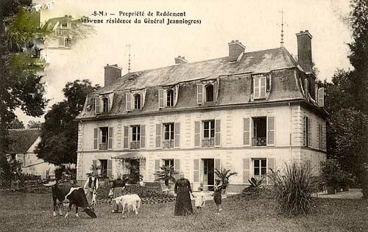
Maison française du général Jeanningros
C’est la nièce du général, par conséquent, la sœur d’anciens camarades du collège. Si je n’avais pas dû partir, j’aurais été heureux de faire sa connaissance. Je n’ose pas dire ce sera pour la prochaine fois. Son mari a fait tout son service militaire en Algérie, à Mascara principalement et c’est là chez des parents à elle qu’il l’a connue.
Nous sommes cinq passagers sur le sabot qui nous transporte : le vice consul anglais de Casablanca, homme charmant parlant admirablement le français, un autre anglais qui le baragouine, un voyageur de commerce allemand, un voyageur espagnol ou du moins il était inscrit comme tel mais c’est un juif marocain déguisé en européen. Lui parle le français, l’espagnol et l’arabe. Combien je regrette de ne pas savoir une langue étrangère et comme il faut que les enfants s’adonnent à cette étude. Nous avons de ces coups de roulis épouvantables ; à croire que le bateau va se renverser.
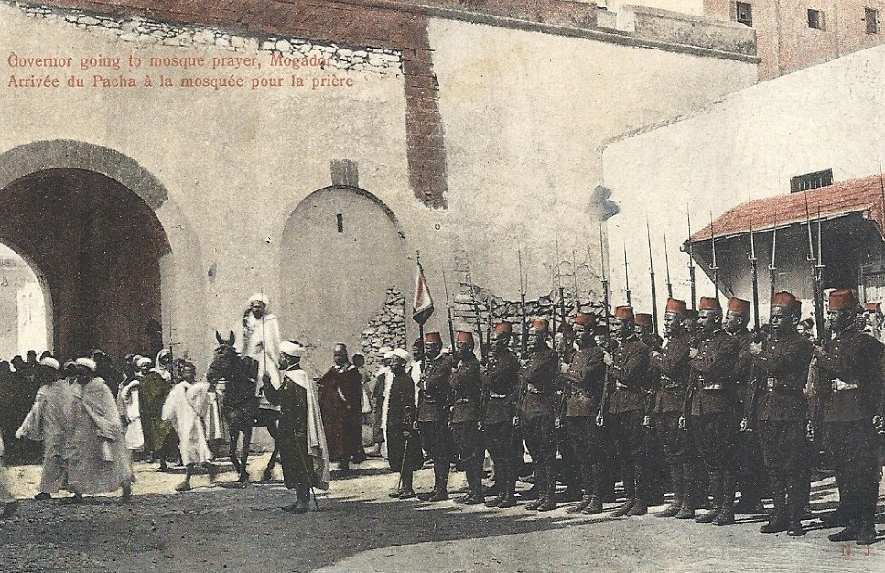
Devant la mosquée parade pour le gouverneur
Je ne t’ai pas raconté la cérémonie à laquelle j’ai assisté vendredi, qui est le dimanche des musulmans. Ce jour-là, sur le coup de midi, le gouverneur de Mogador accompagné des oumouras, caïdi, etc.., se rend à la mosquée pour y faire ses dévotions. Avant les troupes se massent devant l’édifice pour lui rendre les honneurs. Voici d’abord les troupes du Maghsen : deux clairons, quatre trombones, quatre fifres, une grosse caisse sans cymbale. Cinq gaillards qui sont des officiers, l’un porte le drapeau rouge. Une cinquantaine d’hommes, jambes et pieds nus, pantalons bouffant qui doit être ou a été blanc, espèce de tunique rouge, fez, un fusil mauser sur l’épaule. Ils arrivent au son d’une marche qui commence comme celle d’un régiment mais qui à la reprise nous a fait un genre de danse de l’ours! Ils font le tour de la place et se rangent le long de la mosquée avec l’ordre que mettrait un troupeau d’oies à se placer le long d’un fumier pour vous regarder! Un salut au drapeau et ils rompent les rangs. Soudain, une marche bien cadencée, clairons, fifres et tambours se fait entendre puis l’« air du père de la victoire » résonne. Une nouvelle troupe débouche, marchand fièrement, le fusil baïonnette au canon sur l’épaule. Un seul officier indigène commande environ 150 hommes vêtus d’un pantalon bouffant bleu se terminant en bas par des molletières et des souliers lacés, une tunique rouge et le fez. Tout cela propre, un commandement et la troupe s’arrête et fait front d’une façon vraiment pas mal.
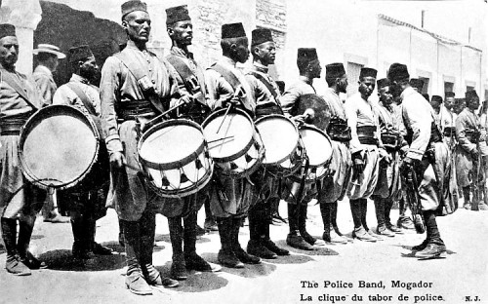
C’est le « tabor » français, autrement dit des troupes formées par des officiers et sous-officiers Français pour la garde des villes. On les appelle « la police marocaine ». Dans quelques villes, ce sont des instructeurs espagnols. Mais voici le gouverneur monté sur sa mule, environné de dignitaires qui courent à pieds. Les troupes se sont formées et rendent les honneurs au son de notre sonnerie « au champ ». Il met le pied à terre et entre dans la mosquée où il en a pour une heure environ. A la sortie, même cérémonial et les troupes rentrent, celles du Maghsen dans ses taudis, celles du Tabor dans ses casernes fort bien tenues ma foi.
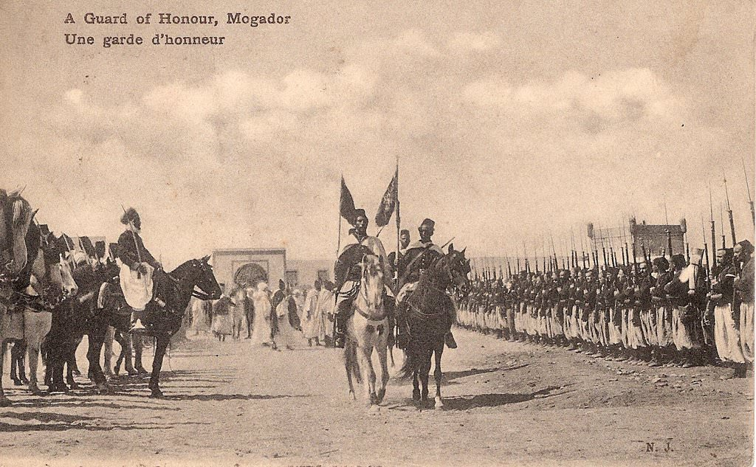
Garde d’honneur de Mogador

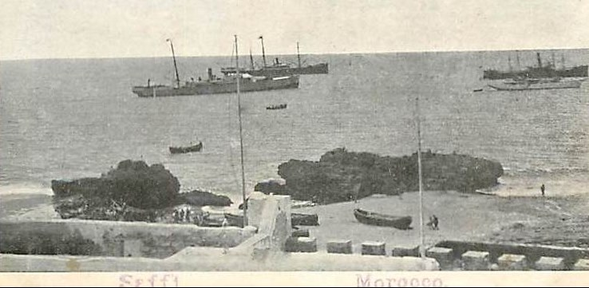
Le 21 novembre 1909 En rade de SAFI
Nous sommes arrivés ici hier soir à 7 heures et depuis ce temps nous roulons bord à bord avec une mer démontée. Toute la nuit il a fait ce temps et rien n’en fait prévoir la fin ! Pour combien de temps suis-je immobilisé ici, je n’en sais trop rien. Il y a ainsi en rade cinq bateaux dont un est là depuis une trentaine de jours, un bateau de la Cie Paquet qui depuis 10 jours attend pour débarquer ses marchandises ! Je voudrais bien pouvoir me rendre à terre faire ce que je dois faire et remonter sur Tanger et Casablanca avec lui. Depuis que je voyage sur ces bateaux, mes économies ne se font pas. Sur « l’Agadir » j’avais la consolation d’être installé de façon très confortable tandis qu’ici, c’est plutôt rudimentaire sur tous les rapports et puis, quand cela finira-t-il ? J’ai la tête comme un tambourin et l’estomac détraqué par ce ballotement constant.
L’embarquement et le débarquement de Mogador est toujours chose mouvementée. Tu te vois perchée sur les épaules de gaillards qui marchent dans l’eau jusqu’à la ceinture sans d’autre soutien que la tête du moricaud. Parfois, le porteur a trop présumé de ses forces qui l’abandonnent en cours de route et alors en avant la baignade, plutôt désagréable. Pour cette fois-ci, je me suis offert le luxe de deux porteurs et j’étais assis sur l’épaule de gauche de l’un et l’épaule de droite de l’autre. Il n’aurait pas fallu qu’ils s’écartent l’un de l’autre, mon céans aurait pu faire connaissance avec l’onde ! Enfin, tout s’est bien passé…
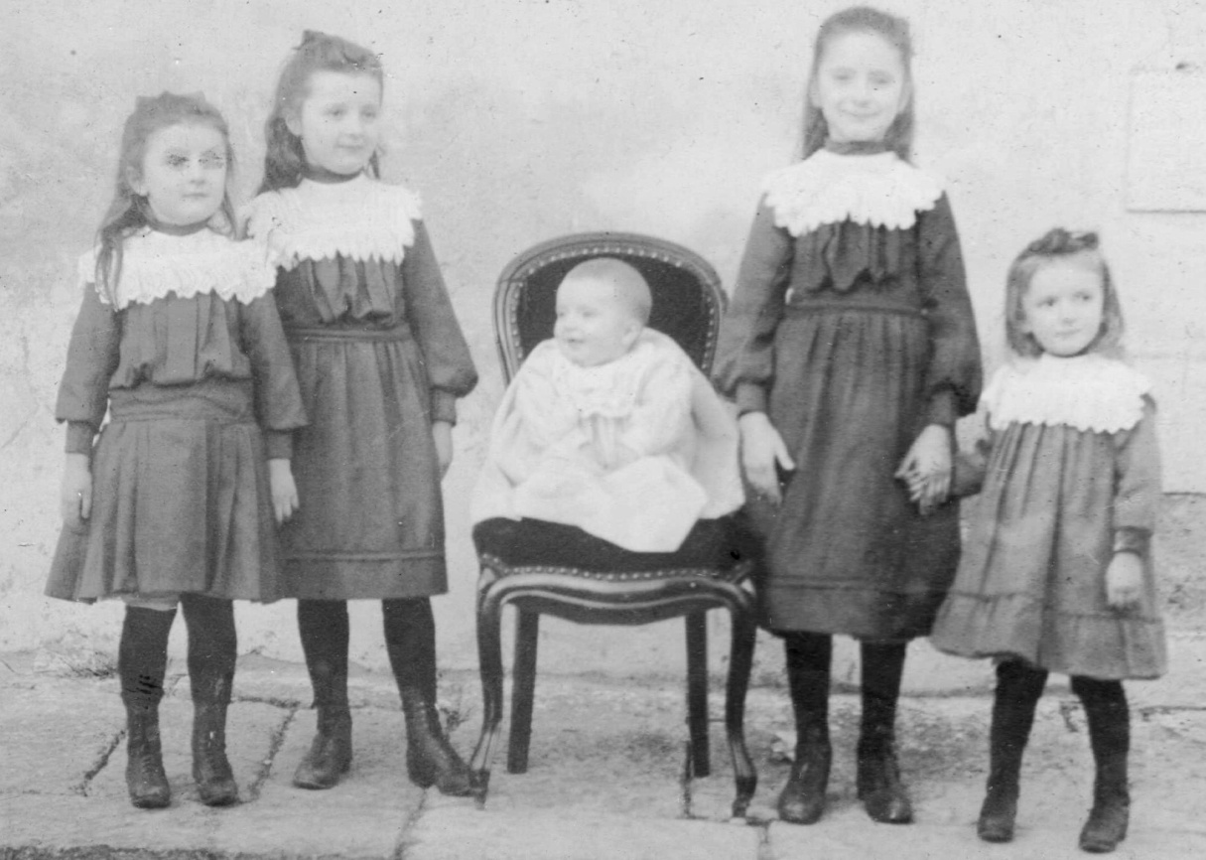
Les enfants Voitot Germaine, Mathilde, Laurent, Esther, Berthe
J’ai passé une nuit sans dormir et tout le temps ma pensée a été près de vous. Que faites-vous ? Que devenez-vous ? Les dernières nouvelles que j’ai eues sont du 4 courant. J’espère que vous allez bien et que les enfants sont sages. J’y compte absolument. D’ailleurs, ils me l’ont tous promis avant mon départ… Esther te rend –elle quand c’est possible des services à la maison ? Mathilde est-elle toujours une bonne fille ? Germaine ne fait-elle plus la moue ? Mlle Berthe est-elle un peu moins étourneau ? Et Mr Laurent taquine-t-il toujours ses sœurs ? On me dérange pour mettre la table… A tantôt
3 heures du soir
Et nous dansons toujours sans avoir encore vu quelqu’un pour nous donner l’entrée où nous conduire à terre. Je commence à devenir loufoque. Je vais profiter de ce que je suis non pas loufoque mais inoccupé pour te parler un peu du pays dont je viens de parcourir les côtes. Au fur et à mesure des localités, je t’ai dit mes impressions de première vue mais ce que je n’ai pas pu te dépeindre, c’est le mouvement, l’aspect particulier de chacune d’elle. Une chose qui leur est commune, c’est la rapacité, la ténacité à mendier; Arabes, Juifs sont tous les mêmes. A peine débarque-t-on qu’on est assailli par ces gens-là qui arrache vos bagages et vos moindres colis, tous veulent vous accompagner, vous guider. On a beau les renvoyer, si ils reconnaissent un étranger, quelqu’un qu’ils n’ont pas l’habitude de voir, ils le suivent et le comble c’est qu’arrivé à destination, celui-ci qui n’a voulu être embêté par personne l’a été tout de même et que cinq ou six de ces gens réclament leur bakchich. On ne leur donne rien mais le lendemain, ils vous assaillent encore. A Tanger, j’en ai eu un qui quatre jours après mon arrivée m’assaillait encore sous prétexte qu’il avait accompagné ma valise qu’un autre portait ! Tu vois si cela peut aller loin. Lorsque tu les as payé le prix connu ou le tarif avec pourboire, ils viennent encore solliciter et importuner pour obtenir encore quelque chose.
Ils ont comme monnaie des douros, pesetas, real et grich. Ce sont des pièces composées d’argent dont la valeur suit un cours journalier dont il faut se tenir au courant quand on l’emploie. Ainsi en ce moment, 100 francs français vaut 162 Fr de cette monnaie que l’on nomme « hassani » du nom probablement du sultan Hassan sous qui elle fut créée. Tu vois la spéculation. Un objet vaut deux pesetas ; si tu donnes deux pièces de un franc français, tu as bien des chances pour que l’on ne te rende pas la monnaie. Le marchand l’aura volée et empochée en plus 34 centimes. La peseta a la forme de la pièce de 1 franc. Naturellement, il se fait une très grosse spéculation là-dessus et inutile de te dire que le juif exploite la situation. A Tanger, on accepte les monnaies françaises, anglaises. A Mazagan, les marchands que j’ai vus voulaient de la monnaie anglaise, à Mogador on se sert surtout des monnaies hassani. A l’hôtel on prend la monnaie anglaise de préférence. Il ne faut pas compter avoir de l’or, aussi on emporte sa charge et il faut des sacs pour transporter les moindres sommes.
Nous avions à côté de nous « la miségrélia » qui depuis dix jours n’a pu travailler. Par signaux, on lui a dit de partir pour Casablanca. Moi qui comptais la prendre, me voilà le bec dans l’eau, obligé de rester sur ma sale barque. Le capitaine me dit que si demain il ne peut travailler, il partira pour Mazagan et de là à Casablanca où j’arriverai qui sait quand. Enfin, à la grâce de Dieu. C’est aujourd’hui dimanche. Hier, j’étais allé visiter un couvent que les Franciscains espagnols ont à Mogador. Je suis arrivé juste pour une grand’messe de la vierge. Je l’ai entendue pour celle d’aujourd’hui. L’officiant avait une chasuble bleue de Prusse. Je n’en avais jamais vu de cette couleur ; la forme n’est également pas la même que chez nous.
Le 22 novembre 1909
Et nous sommes toujours balancés ou plutôt fortement secoués par les flots qui n’ont rien de berceurs. Par signaux, on vient de demander si je suis à bord et on va essayer d’envoyer une embarcation me chercher. Une chose m’ennuie, c’est que si je vais à terre, je crains bien de ne plus pouvoir rembarquer et il n’y aurait rien de folichon à se voir cloué dans des pays qui ne sont pas en ce moment des pays de cocagne. Enfin à la grâce de Dieu. Le balancement continuel m’a complètement démoli l’estomac et ruiné la bile. Je sens que cela me ferait du bien de rendre. Jusqu’ici, j’ai mangé mais depuis deux jours sans appétit et très peu, de plus j’ai un peu la diarrhée. Cela se passera peut-être à terre.
Si je ne puis me rembarquer, peut-être me déciderai-je à prendre la voie de la terre jusqu’à Casablanca. Cela me fera cinq ou six étapes. Je m’arrête pour le moment n’ayant pas la tête bien solide…
Le 23 novembre 1909
Enfin me voici débarqué non sans péripétie. Je te raconterai cela dans ma prochaine lettre. Pour le moment, je me contente de vous envoyer à tous mes baisers affectueux et toutes mes pensées à toi. F VOITOT
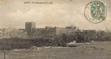
SAFFI LE 24 NOVEMBRE 1909
Ma chère Marie,
Je n’ai pu hier que t’adresser un mot pour terminer ma lettre et la faire partir par le courrier à pieds qui remonte vers le nord dans la journée et ce matin, j’ai adressé des cartes aux enfants en les combinant tu peux savoir mes intentions. 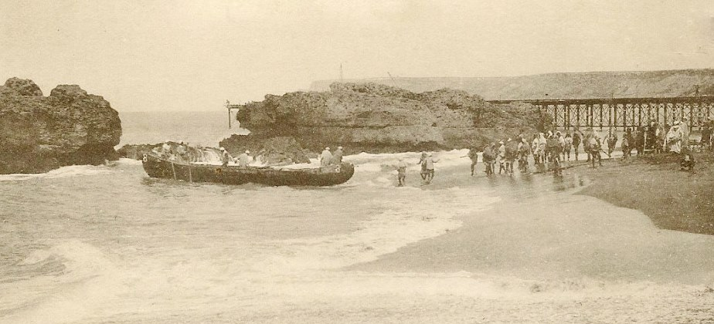
Le débarquement à Safi est une chose très pittoresque et pas toujours sans danger. Pour arriver au rivage, il faut franchir une série de brisants et s’engager emportés par la vague entre deux rochers qui sont à 15 mètres l’un de l’autre, puis tourner brusquement à gauche à l’abris de l’un d’eux pour se mettre à terre à dos d’homme. Ces Arabes sont de merveilleux bateliers. A six rameurs et un chef qui pour tout gouvernail a une rame, ils vous manœuvre une embarcation informe, très longue et très étroite.
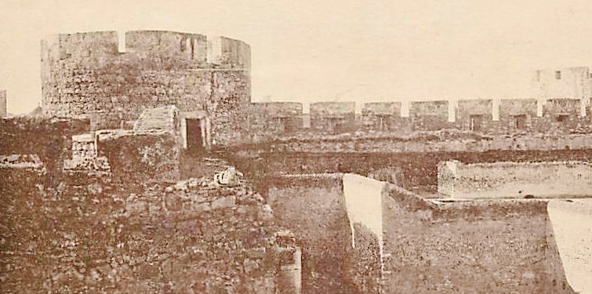
Safi forteresse côté mer
Comme toutes les villes Arabes, Safi est environnée de murailles sur lesquelles des canons datant de 150 ans au moins avancent des gueules rouillées et combien peu redoutables.
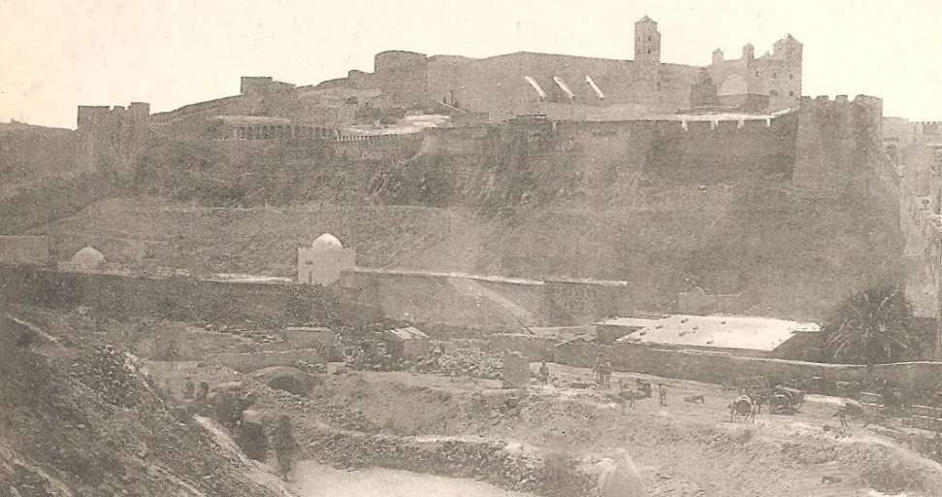
Safi la casbah
Cette ville bâtie en amphithéâtre dominé par un ancien palais des sultans en ruines, éclairée par le soleil comme je l’ai vue, offre un coup d’œil assez riant. Comme toutes les villes arabes aussi, elle perd à être vue de près et tout cela par la faute des habitants qui ne les entretiennent pas. Partout, ce sont des cloaques, des égouts effondrés qui laissent passer des gaz méphrétiques qui empuantent l’air. Il est vrai que généralement aussi toutes ces villes manquent d’eau ou du moins n’ont que l’eau des citernes, qui s’épuise bien vite car s’il pleut en hiver, il y a bien huit mois où il ne tombe pas une goutte d’eau.
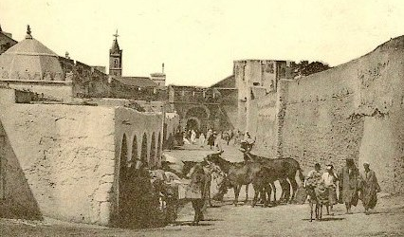

Safi entrée de la ville côté terre
Lorsque la citerne est vide, on va à une certaine distance de la ville en chercher à dos d’âne dans des peaux de boucs ou, progrès, dans de petits barils.
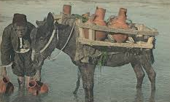
Transport de l’eau à dos de mule
Celle-ci est excellente, seulement-il y a toujours un seulement avec ces gens-là- ils se servent de récipients quelconques ramassés n’importe où. Heureux encore quand la source étant à fleur de terre, ils ne pataugent pas dedans.
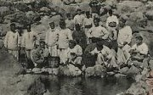
Palabres au bord d’un point d’eau
Aussi rien d’extraordinaire à ce que dans ces conditions d’hygiène de la ville et de l’eau, la typhoïde et la variole y soient endémiques. Heureusement que ces villes ont également deux grands assainisseurs, le soleil et le vent !

Au moment où je t’écrivais à l’hôtel, on est venu me dire que le bateau que je devais prendre ce soir pour Gibraltar et de là Tanger ne partirait que demain. Après m’être rendu au bord de mer, en voyant la mauvaise apparence du vent, j’ai demandé au capitaine du port ( ???) ce qu’il pensait de la mer et surtout de la barre à franchir, il m’a fait comprendre que le temps menaçait et que le bateau pourrait bien être retenu encore plusieurs jours. Devant cette perspective rassurante, j’ai préféré me réembarquer sur le bateau qui m’a amené malgré le peu de confort que de me voir cloué pour qui sait combien de temps…. Je continue donc mon épître à bord du « Pouvoir », cargo anglais. 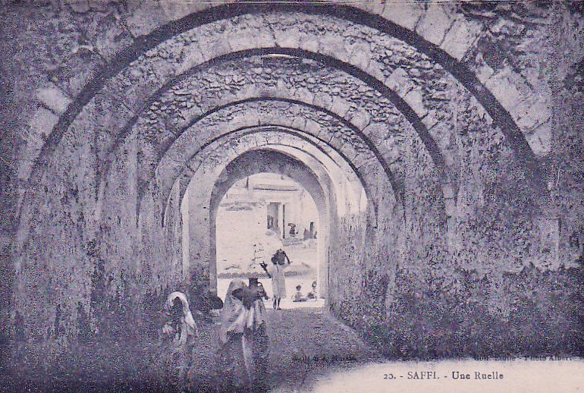
J’ai trouvé à Safi un consul absolument charmant qui s’est mis à mon entière disposition. Grâce aux renseignements que j’ai pu recueillir partout et compléter ici, je suis parvenu, je crois, à refaire l’historique et à montrer le tracé suivi par l’épidémie de peste qui a sévi cet été au Maroc et qui a fait deux à trois cent victimes connues. Il n’y a qu’une chose que je n’ai pu mettre à jour, c’est la cause du début initial et la provenance du premier cas et cela pour une bonne raison, c’est qu’il faudrait aller à l’intérieur très loin dans des régions ou les roumis ne sont pas admis pour le moment. Mais c’est déjà beau que j’ai pu relier tous les cas répertoriés et montrer leur filiation.
Aussi, consuls et médecins m’ont félicité d’une chose pourtant bien simple et qu’ils pouvaient faire sans grands frais, puisqu’ils n’avaient qu’à se communiquer les renseignements que chacun d’eux possédait et à les coordonner! Ce n’est pas sans peine que j’ai pu avoir ces données car il m’a fallu interroger l’un après l’autre, les médecins, prendre connaissance de rapports etc., etc.… Enfin, c’est fait et je vais consacrer les traversées qui me restent à, si la mer le permet, rédiger mon rapport général et à donner mon avis sur la situation et les mesures à prendre.
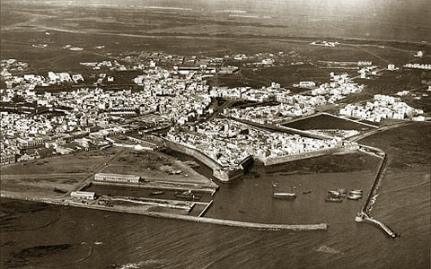
Nous allons partir ce soir pour Mazagan où probablement nous resterons deux jours. De là nous filerons sur Casablanca où je devrais me remettre en relation avec les autorités militaires. Puis je filerai dimanche, je pense sur Tanger où je serai lundi. S’il n’y a rien de particulier et si je ne suis pas retardé, je compte être à Marseille entre le 4 et le 6 décembre. Naturellement tout cela est subordonné aux événements. En tout cas, une dépêche t’informera de mon départ de Tanger.
Bonsoir les chéris, je vous unis tous dans un même baiser avec maman.

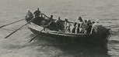
Barcasse de débarquement du bateau
Le 25 novembre sur le « Pouvoir »
J’ai pu débarquer aujourd’hui à Mazagan par un temps superbe. Les villes arabes gagnent à être vues ainsi. Elles ne sont pas plus propres mais elles paraissent moins dégoutantes, mais toujours aussi odorantes ! Nous allons partir cette nuit pour Casablanca. Pendant que je t’écris, des arabes passagers du pont jouent aux cartes au clair de lune. Je vais les regarder jouer. Bonsoir
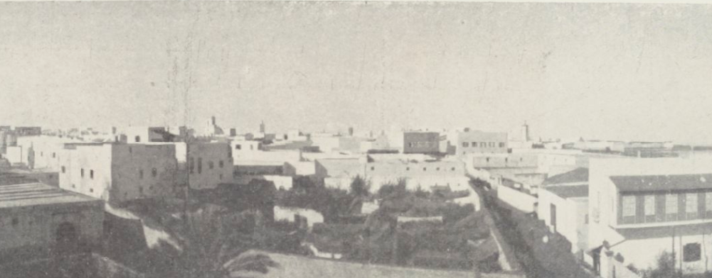
Casablanca vue du consulat de France
Le 26 novembre CASABLANCA
Nous voici arrivés à Casablanca. Demain je prends un « Paquet » pour Tanger. Cette lettre ne me précèdera probablement que de peu de jours. C’est la dernière que tu recevras de moi, à moins d’imprévus.
Adieu ma Chère Amie, je vous embrasse tous de tout cœur. A TOI
F VOITOT
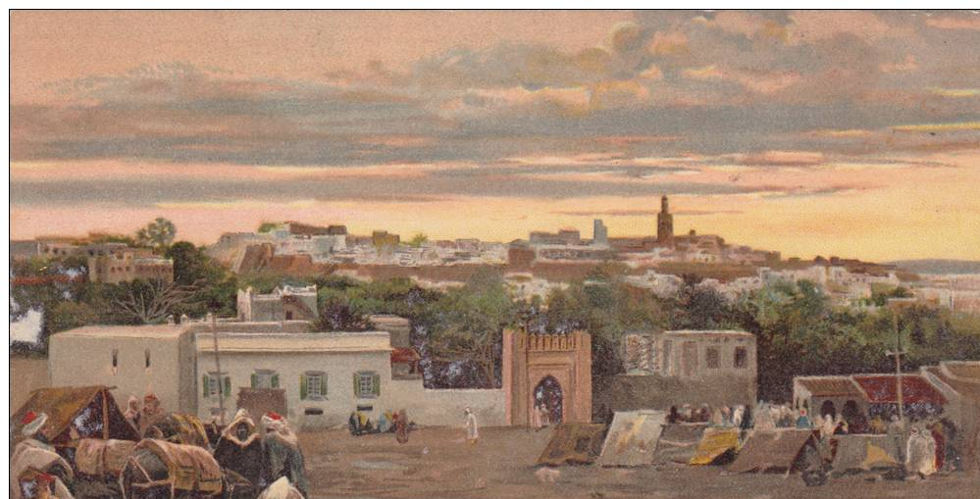
TANGER

LE 28 NOVEMBRE 1909 TANGER
Papier hôtel de l’univers Fauré, propriétaire
J’ai été très heureux en arrivant à Tanger de trouver toute ta correspondance. Il me tardait d’avoir de vos nouvelles. Je me suis réjoui avec toi de l’arrivée de Maman à qui tu souhaiteras la bienvenue pour moi en attendant que je puisse l’embrasser et la faire un peu enrager. Elle me pardonnera, j’en suis sûre.
La fin de mon voyage s’est effectué dans de meilleures conditions que la première partie et c’est par un temps superbe que je suis arrivé à Tanger. C’est dimanche et naturellement je n’ai pu voir personne. Je vais consacrer tous mes instants de libres à la rédaction de mes rapports qui forcément seront un peu longs car j’ai rapporté une quantité de renseignements qui raccordent tous ceux primitivement recueillis. En passant à Casablanca, je crois te l’avoir dit, j’ai vu le directeur du service de la santé militaire, qui très aimable, m’a félicité des résultats obtenus. Mais dans le monde médical, j’ai senti une sourde jalousie percée sous des dehors très aimables. Je ne dis pas cela pour le directeur, Mr SIMUR, qui au contraire a tenu à ce que je vois le général commandant les troupes d’occupation, et qui m’a présenté avec les formes les plus élogieuses.
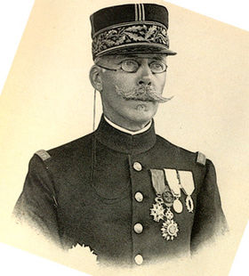 Général Moinier
Le général Moinier a été excessivement aimable avec moi, m’a retenu pendant près d’une heure et a tenu à m’accompagner jusqu’à la porte de son quartier général. Ceux qui sont pourtant le plus ennuyés, ce sont les médecins civils des consulats. Tout cela se calmera. Je compte remettre mon rapport lundi ou mardi car j’y ai travaillé ferme depuis mon arrivée à Casablanca pour être libéré au plus tôt. Je vais m’y remettre …
Au cas où je serais libre, je partirai mercredi pour Oran où j’arriverai probablement samedi soir. J’y passerai la journée puis de là je filerai à Alger où je serai lundi. J’en repartirai mardi ou mercredi pour être à Marseille le jeudi 9
Ce matin, je t’ai adressé une dépêche pour t’informer de mon arrivée à Tanger et te prévenir de ne plus m’écrire ici car ta lettre risquerait de ne pas m’y rejoindre. Je suis très content des notes des enfants et je les félicite tous. Ils m’ont fait bien plaisir et je les récompenserai.
Adieu ma Chère Amie, embrasse bien Maman et les enfants pour moi.
Affectueusement
FERDINANT VOITOT
Ps : je continuerai à t’écrire pour te tenir au courant car tout dépend des navires que j’aurai sous la main pour effectuer le voyage. Une dépêche te renseignera sur mon départ pour Marseille FV
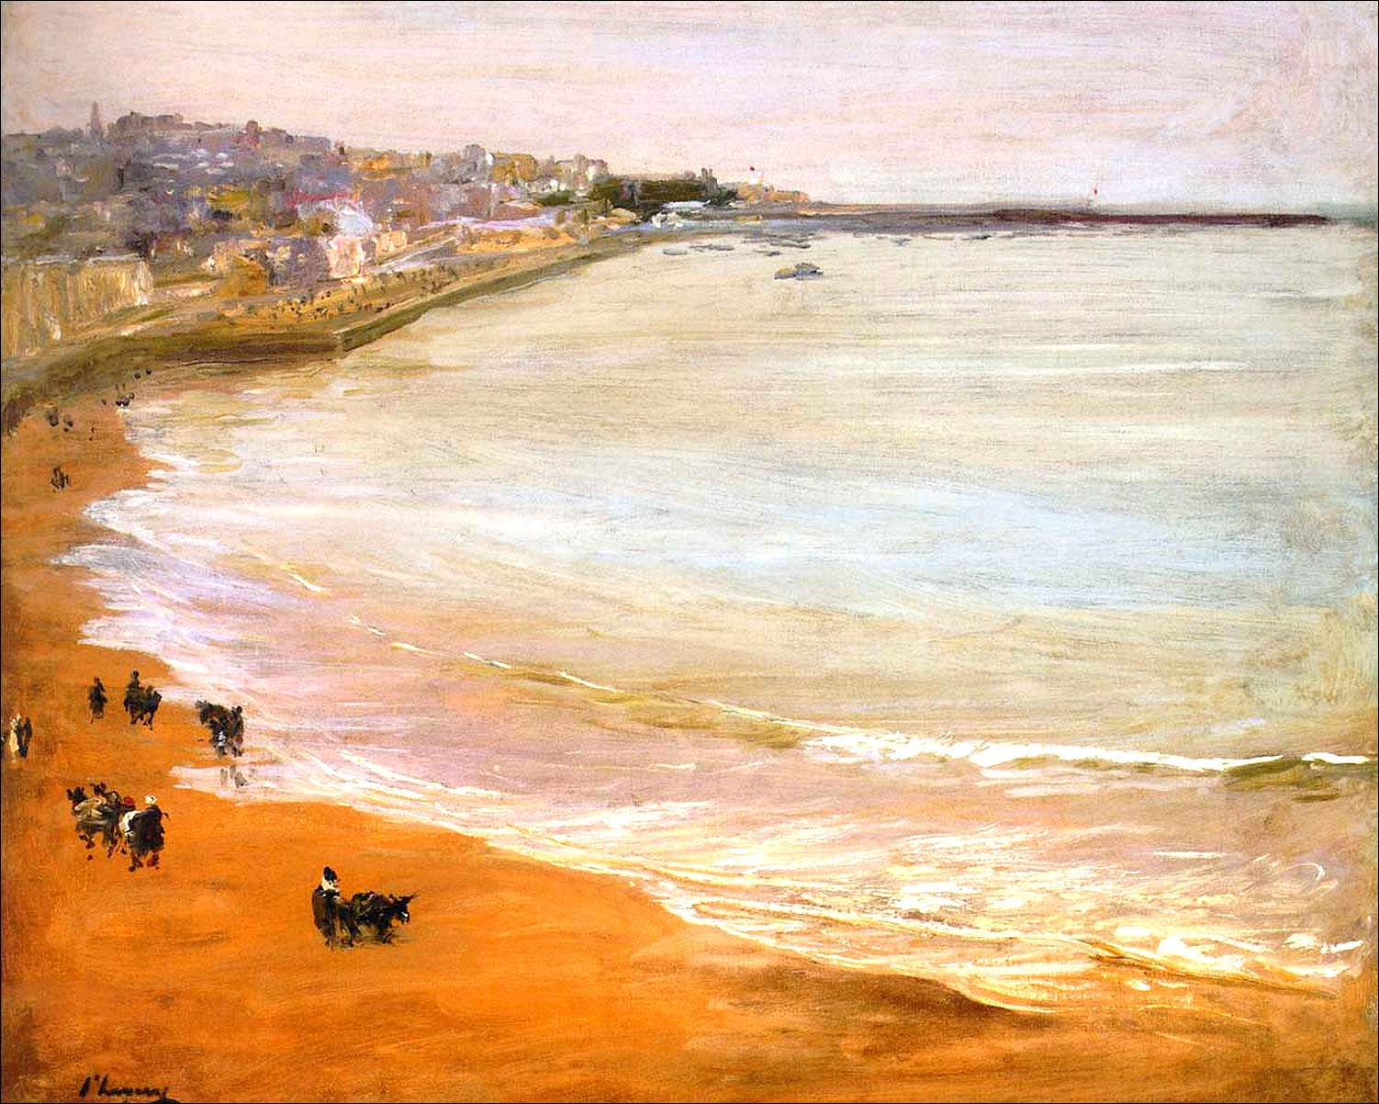
Après les côtes Marocaines, Ferdinand répond à l’appel de l’Algérie , le pays de son enfance…. Avant de rejoindre Marseille

LEXIQUE /

Aït =ayt= enfant , issu de (aït Messat, …)
Amel= administrateur civil de la tribu
Anfa : « la colline » où s’implanta la première communauté berbère Barghouaia future Casablanca
Arbi= de l’arabe « arabe », issu de la colonisation algérienne, donne abricot pour « petit arabe » (rappelons que Ferdinand Voitot a passé sa prime enfance en Algérie
Berrada = berdina=barda het= couverture du cheval devenu charge lourde, attirail, « barda »
Caïd = Chef militaire à la tête de la tribu, généralement investi par le sultan
Chouari =,sacoches ou paniers doubles placés sur les ânes
Dâr= maison cube maçonnée, blanchie à la chaux, pouvant avoir un ou deux étages, avec fenêtre
Djemaa= conseil de chefs de tente
Douar= groupement d’habitations, mobile ou fixe regroupant des individus liés par la parenté ascendante paternelle (certains ont été complètement démantelés lors d’épidémie de peste ou choléra …
Un ou plusieurs douars forment une ferkha ou fraction dont le regroupement constitue la tribu ou Kebila
Drogman= traducteur interprète
Gottâ= domaine établi par des indigènes influents dans le territoire de son douar, exploité à la façon des métayages (nombreux près de Casablanca) apparus au fur et à mesure de la sédentarisation pour l’exploitation des terres.
Fondouk= entrepôt pour grains, peaux, laine, destinés à l’exportation
Goums, goumier « qui se lève » = soldat marocain après 1908 encadrés par des officiers et sous-officiers espagnols ou français (conférence Algésiras) -au départ, soldats tribaux, irréguliers utilisés par l’armée (en Algérie puis au Maroc) deviennent permanent après 1911
Gourbi= hutte en pierre sèche et toit en chaume
Hamri=sol rouge léger, sablonneux caillouteux, souvent riche en chaux (banlieue de Casablanca) irrigué est très fertile, mais se dessèche rapidement
Karossa= charrette, voiture, carrosse
Khalifa= lieutenant du caïd
Kasbah= enceinte fortifiée, du rectangle de muraille en pisé jusqu’au château fort à mur crénelé, les caïds les plus puissants vivent souvent dans une kasbah. Peut contenir les maisons des serviteurs, écuries jardins, mosquée…. Certaines d’entre elle ont servi de noyau à la naissance d’une ville (Settat, Médiouna …)
Keïma=tentes en fibres tirées du palmier nain ou en poils de chameau sous laquelle vit la population de la Chaouïa
Makhzen= magasin lors du protectorat représente le gouvernement du sultan du Maroc
Médina quartier de ville construit en dur
Mellah= quartier juif
Noria= système de roue permettant de puiser l’eau pour la remonter du puits ou irriguer les terres, souvent à traction animale
Nouala= hutte de roseaux forme cylindro-conique
Ouled= oulad issu de nom des tribus berbère Ouled Zid, Ouled Saïd...
Roumi= étranger
Sabir= de saber (espagnol savoir) langue longtemps employée dans le bassin méditerranéen par la marine et le commerce, mélange d’arabe, italien, espagnol ; langage simplifié permettant de communiquer dans des domaines précis (ex franglais)
Tnaquer= quartier indigène dans les villes souvent insalubre. Celui de Casablanca a été détruit lors du bombardement de 1907 ; reconstruit en 1908
Souk, sokko,= marché traditionnel = emplacement sans bâtiment où, à jour fixe, les gens de la tribu peuvent apporter denrées, troupeaux à vendre ou échanger. Se tient alternativement dans chaque tribu (de 8h à 12h) les personnes ne venant pas au socco et restait dans son douar était mal vue. A l’origine, c’était un privilège, aucune transaction ne devait se dérouler hors du souk ! Celui-ci était composé de « guitounes, alignées soutenues par des perches en TT
Spahi : mot turque du persan : soldat = indigène cavalier encadré par l’armée française
Tabor : (militaires) formation de 3 ou 4 goums, 3 tabors formant un groupe
Tirs= terre à céréale de couleur foncée (dans plaines sub- atlantiques) s’imprègne des eaux de pluies, conservant la fertilité même pendant les périodes de sécheresse, l’hiver se transforme en boue noire visqueuse
Incertain à la lecture : horas ou korn ??? = abcès, bubon de peste

BATEAUX empruntés par Ferdinand Voitot
Cosmao : croiseur de 2è classe type Surcouf (1891 1919) qu’emprunta F Voitot
Arménie : paquebot mixte construit à la Seyne sur mer, réquisitionné en 1915 changea de nom sous la pression de la Turquie devint le Ouolof
Agadir : cargo vapeur de la Royal Mail Steam Company 2707 t jauge brute
MONNAIE utilisée en 1909 au Maroc
Au XIXe problème double cours : officiel (basé sur le poids et le métal, circulant peu) + commercial qui prend le dessus au bénéfice de la monnaie européenne
1869 400% réévaluation ! Tôlé Europe entrainant la frappe des pièces en Europe (sous Hassan 1er- 1873 1894)
Mais dans la campagne persiste système des SOUSS,
La monnaie la plus utilisée est le « hasssani » et la « Azizies » qui comprend des pièces de 0,25- 0,5 -1,25 - 2,5 et 5 Fr dont le change varie de 145f à 160fr français, mais les indigènes ont tendance à fixer leur prix d’échange sans tenir compte de la différence des monnaies, au préjudice des européens ; donc de nombreuses transactions restent en monnaie espagnole
Douro= monnaie espagnole à l’effigie de Alphonse et Isabelle …. Deviennent Real founço, real zabil
Mouzona mazouna mouzouna
4 mouzounas=1 ouquia
25 ouquia= 1 rba
6 ouquia= 1 grich= 25ct= ¼ PESETA
1 RIAL , riyal= 5 fr …..
La monnaie espagnole est en place, les autre monnaies européennes sont admises en fonction des vendeurs, commerçants, hôteliers,

Avec le protectorat apparaitra le « franc marocain »

Représentants des consulats au Maroc
1909-10
Tanger Eugène-Louis-Georges REGNAULT (Envoyé extraordinaire et ministre plénipot.)
Robert-Jules-Daniel de BILLY (Secrétaire de 1e classe)
Maurice-Paul-Jean DELARUE GARON DE BEAUMARCHAIS (Secrétaire de 2 classe)
Henri MARTIN (Secrétaire 3 Classe)
Ange-Jean-Charles-Félix FILIPPI (Consul)
Edmond-Raul-Marie MARC (1er interprète)
Lucien-René BLANC (Interprète de 3e classe)
Marc-Charles Arsène HENRY (Consul suppléant)
Jacques-Charles BESSE-Deshoulières (Vice-consul-chancelier)
Camille-Louis-François BAPTENDIER (Vice-consul, secrétaire-archiviste)
Casablanca - Jean-Claude-Lazare MALPERTUY (Consul)
Jacques-Roger MAIGRET (Interprète-chancelier)
El Kasr - Michaux-Bellaire (Agent Consulaire)
Fez- Henri GAILLAIRD (Vice-consul)
Larache - MARCHAND (Chargé d'Agence)
Mazagan - Lucien ROCA D'HUYTZA (Vice-Consul)
Rabat - Louis-Edouard-Victor-Joseph LERICHE (Vice-consul)
Tétouan - Régulus-Napoléon-Eugène LUCCIARDI (Vice-Consul)
Mogador- Nooman KOURI (Consul)
Léon-Mari-Jules-Simon Peretti (Interprète-chancelier)
Marrakech - N. (Agent Consulaire)
Safi - Ignace-Henri HOFF (Vice-Consul)

